

**Колонка главного редактора**

Прошло пять лет со дня выхода в свет первого номера журнала «Пенсионное обозрение». Пятилетка существования издания в информационном пространстве оказалась необычайно богатой на новации и реформации в пенсионировании. Рестайлинг, апгрейд, валоризация – наболее употребляемые в печати слова касательно проводимой в этот период пенсионной реформы. На страницах журнала мы последовательно и методично отстаивали сохранность и обязательность (обаятельность – как мило описалась одна из авторов издания) накопительной составляющей трудовой пенсии.

Увы, нашим аргументам не вняли.

Зуд кардинального реформирования способствовал появлению очередной концепции.

Бросив взгляд на новую пенсионную формулу, застрахованные лица оказались перед выбором: основательно повышать свои математические знания с элементами теории вероятностей или формировать накопительную пенсию. 18 миллионов россиян приняли правильное решение. Отрадно, что в этом есть и скромный вклад журнала.

Одновременно с опубликованием комплекса новых пенсионных законов высокопоставленный чиновник высказался о необходимости повышения пенсионного возраста. В июне зампред думского Комитета по финансовому рынку Д.Савельев предложил назначать досрочную пенсию по старости всем, у кого есть дети, - на один год раньше за каждого ребенка. Эти выступления воспринялись в редакции с воодушевлением, - будет чем заняться в следующей пятилетке. Так что «не переключайтесь» и оставайтесь с нами, дорогие читатели. Будет интересно.

**Искренне Ваш,**

**Иван Заргарян**

**Тема номера: Пять лет в информационном пространстве**

**Цифры свидетельствуют**

**Публикации**

В вышедших за пять лет номерах журнала «Пенсионное обозрение» размещено более 250 материалов. В это число не входят служебная информация о мероприятиях журнала, анонсы предстоящих номеров и публикации разделов «Физики» тоже шутят», «Творчество наших читателей».

Каждый номер сопровождался «Колонкой главного редактора» с оценкой текущего положения в пенсионной отрасли.

Наибольшее количество материал посвящено следующим направлениям:

* Перспективам развития пенсионной системы и формирования ее привлекательного облика – 40 публикаций;
* Истории развития пенсионных систем, негосударственных пенсионных фондов и НАПФ – 35 публикаций;
* Совершенствования работы НПФ и дальнейшего развития их организационно-правовой формы – 24 публикации;
* О месте накопительного компонента в пенсионной системе России – 19 публикаций;
* По вопросам демографии – 11 публикаций;
* Направлениям совершенствования инвестирования пенсионных накоплений – 9 публикаций.

Отдельные публикации (числом не более 5) были посвящены вопросам:

* Саморегулирования в НПФ;
* Деятельности управляющих компаний и спецдепозитариев;
* Рисков в деятельности по пенсионному обеспечению;
* Налогообложения НПФ;
* Управления персоналом НПФ.

Большое количество публикаций (62) явилось отчетными и презентационными материалами негосударственных пенсионных фондов, а также статистикой по вопросам развития пенсионной системы (8 публикаций).

Отдельные материалы представлены авторами зарубежных государств (Украины, Молдовы, Казахстана, Нидерландов), а также международных организаций (МАСО, ОЭСР).

**Авторы**

На страницах журнала представлены материалы 89 авторов, подготовивших 194 публикации.

Профессиональная и должностная структура авторов приведена в таблице 1

Таблица 1

|  |  |  |  |
| --- | --- | --- | --- |
|  | Профессиональная принадлежность авторов | Число авторов | Число публикаций |
| 1 | Сотрудники НПФ | 25 | 48 |
| 2 | Работники УК | 13 | 22 |
| 3 | Руководители НПФ | 8 | 15 |
| 4 | Представители экспертных и научных учреждений | 8 | 15 |
| 5 | Иностранные граждане и организации (в том числе международные) | 7 | 7 |
| 6 | Актуарии и аудиторы | 4 | 7 |
| 7 | Органы государственного управления и ПФР | 4 | 6 |
| 8 | Независимые эксперты пенсионного рынка | 4 | 28 |
| 9 | Прочие (банки, профсоюзы, рейтинговые агентства, учреждения социального обеспечения | 4 | 6 |
| 10 | Работники спецдепозитариев | 3 | 3 |
| 11 | Представители СМИ | 3 | 3 |
| 12 | Консультационные фирмы | 3 | 5 |
| 13 | Руководство и аппарат НАПФ | 2 | 3 |
| 14 | Главный редактор издания | 1 | 26 |
|  | Всего | 89 | 194 |

Структура публикаций по их числу у одного автора представлена на диаграмме

**Читатели**

В среднем, за месяц на сайте журнала происходит от 6000 до 7400 просмотров со стороны 2600 посетителей, при этом число просмотров увеличивается до максимальной величины в месяц выхода очередного номера журнала.

В таблице 2 приведены показатели внимания, уделяемого читателями журналу (число посещений сайта на протяжении месяца).

Как видно, подавляющее число посетителей заходит на сайт по одному разу в месяц.

Таблица 2

|  |  |
| --- | --- |
| Число дней в месяце | Процент посетителей сайта |
| 1 | 89,20% |
| от 2 до 3 | 8,90% |
| от 4 до 7 | 1,40% |
| от 8 до 14 | 0,40% |
| от 15 до 31 | 0,10% |

Исходя из данных, которые посетители оставили о себе при регистрации в сети Интернет, можно сделать вывод, что наиболее частым посетителем сайта являются женщины в возрасте от 18 до 24 лет (41,9% посетителей) и мужчины в том же возрасте (11,6%).

В число посетителей сайта входят жители более 80 стран.

|  |  |  |
| --- | --- | --- |
| Страна нахождения посетителя | Число посетителей | Число просмотров |
| Россия | 88,10% | 80,70% |
| Казахстан | 4,50% | 2,10% |
| Украина | 2,10% | 1,00% |
| США | 0,90% | 11,90% |
| Болгария | 0,20% | 0,70% |

На территории таких стран, как Испания, Армения, Киргизия, Латвия находятся еще 0,9% посетителей. На остальные70 стран приходится около 1% посетителей сайта.

Среди регионов России наибольшее число посетителей приходится на Москву (26,4% посетителей), Свердловскую область (4,9%), Санкт-Петербург (3,7%), Саратовскую обл. (2,9%) и Приморский край (2,3%).

**Социологические исследования**

Дополнительным показателем внимания читателей журнала является их участие в социологических исследованиях, проводимых журналом.

Среди читателей журнала, принявших участие в голосовании работники НПФ, УК, банков, страховых компаний, рекламных и PR-агентств, налоговых служб, телекомпаний, ученые, музыканты, журналисты, пенсионеры, домохозяйки…

Возраст участников – 25-64 года.

Ниже приведены результаты наиболее актуальных опросов:

1. 92,7% респондентов считают, что за 20 лет существования институт НПФ состоялся;
2. В июне 2011 года 91,4% наших читателей положительно оценили результаты пенсионной реформы 2002 года;
3. Оптимальным возрастом выхода на пенсию подавляющее большинство – 71,4% считают 60 лет для мужчин и 55 лет для женщин;
4. 79,5% опрошенных согласны с тем, что рынку требуются УК новой формации;
5. Удовлетворены результатами инвестирования пенсионных активов УК – 35,5%, неудовлетворены – 64,5%;
6. К саморегулированию НПФ положительно относятся 57,9%, отрицательно – 42,1%;
7. Абсолютное большинство – 91,3% участников опроса считают, что новая формула расчета страховой пенсии непроста и непонятна.

Надеемся, что мнения респондентов поспособствуют улучшению системы пенсионного обеспечения страны.

Мы благодарим наших авторов и читателей за внимание к журналу и надеемся на дальнейшее сотрудничество и участие в деятельности издания.

*Редакция журнала «Пенсионное обозрение»*

P.S. Хотите верьте, хотите нет, но, давая журналу простое и незатейливое название «Пенсионное обозрение», мы и не предполагали, что некоторые читатели и журналисты переиначат его как:

1. «Пенсионное обострение»;
2. «Пенсионное обновление»;
3. «Пенсионное оборзение»

и даже «Политическое самообразование».

**Наиболее цитируемые статьи**

Уважаемые читатели! Предлагаем Вашему вниманию **пять** отобранных компьютером наиболее цитируемых статей за пятилетний период.

**Влияние на рынок труда изменений половозрастной структуры**

**(опубликовано 12.12.2013 в №1(17) за январь-март 2014 года)**

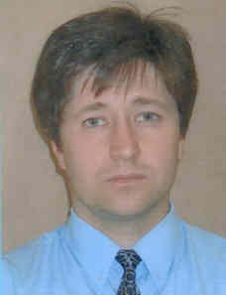

***Дмитрий Владимирович Помазкин***

*Руководитель отдела программ*

*развития НПФ «ГАЗФОНД»*

**Введение**

Одной из проблем снижения темпов экономического роста является сокращение численности занятых в экономике. Сокращение уровня рождаемости в РФ с небольшим запаздыванием привело к сокращению численности населения, достигающего трудоспособного возраста. Предполагая, что сложившиеся демографические тенденции, характеризующиеся низким уровнем рождаемости и незначительной миграционной активностью (не учитывая всплеск трудовой миграции), сохранятся в течение длительного периода, численность занятых в экономике будет продолжать сокращаться. Как показывают расчеты численности населения РФ, при постоянном уровне рождаемости 1.5 в условиях нулевой нетто-миграции, численность населения в трудоспособном возрасте (20-60) в течение ближайших 40 лет может сократиться с 90 до 60 млн. чел., т.е на треть. При этом сокращение общей численность населения произойдет только на 20%. (рис. 1-2)

Второй немаловажной причиной, замедляющей экономический рост, является изменение структуры рынка труда, вызванное падением престижа многих специальностей в сфере производства и переориентацией молодежи в сферу услуг (информационные технологий, туризм, массовый спорт, организация досуга, и т.д.), Учитывая, что старшее поколение больше занято в сфере производства, сокращение отдельных видов специальностей будет опережать темпы сокращения численности трудоспособного населения. Эти проблемы актуальны для большинства отраслей экономики и в ближайшее время будут еще больше обостряться в связи с выходом на пенсию многочисленного послевоенного поколения.

Оценка и прогноз численности рабочей силы является важнейшей задачей, поскольку определяет уровень экономической безопасности государства. Данная задача относится к классу ресурсных задач, решение которых позволяет заранее спланировать последствия изменений на рынке труда, определить необходимую интенсивность миграционного потока, а так же потребность экономики в рабочих местах отдельных видов специальностей.

Исследование влияния на рынок труда демографических волн, а также изменений демографической структуры позволит оценить инфраструктурные изменения, в хозяйственной и социальной сфере, в образовании и т.д.

**Волны занятости и активности поколений**

Рассмотрим модель рынка труда, в которой население условно разделено на две группы – молодое 20-40 и старшее 41-60 лет. В силу наличия демографических волн в структуре населения, увеличение и уменьшение численности в этих возрастных группах происходит в различные моменты времени. Возникает вопрос, как меняется баланс всей рабочей силы, и какое влияние это оказывает на структуру рынка труда? Можно ли компенсировать снижение численности занятых не только ростом производительности труда, но и планированием занятости и заблаговременной подготовкой рабочих мест для разных возрастных групп?

Наличие демографических волн в половозрастной структуре населения, может приводить к заметным колебаниям численности в различных возрастных группах. Например, для России, несмотря на общее сокращение численности рабочей силы, наличие демографических волн приводит к увеличению численности сначала в старших возрастах в течение 2020-2030 гг., а затем в младших в течение 2030-2040 гг. (Рис. 3). Поэтому учет колебаний числа занятых в разных когортах позволит оценить влияние на рынок труда и при необходимости учесть этот фактор при формировании новых рабочих мест.

Немаловажную роль играют и вопросы, связанные с распределением числа занятых с учетом специальностей по возрастам. Учитывая, что в старшей возрастной группе преобладает число занятых в промышленных специальностях (производственный сектор), а в младшей больше занято в виртуальной экономике, возникает вопрос, что произойдет, когда, старшее поколение выйдет на пенсию? Что произойдет, когда заметно сократится численность занятых в промышленных специальностях? Вопросам моделирования описанных явлений посвящена данная статья.

Рис. 1. Прогноз численности населения РФ (млн. чел.)



Рис. 2. Распределение численности населения РФ в трудовом возрасте (млн. чел.)



Рис. 3. Ежегодное изменение численности населения РФ в трудовом возрасте (млн. чел.)



**Модель рынка труда при изменении структуры занятости**

Изменение возрастного распределения трудовых ресурсов между двумя основными экономическими секторами: производственным и сектором услуг создает риски, связанные с лавинообразной возрастной деформацией производственного сектора, приводящей к торможению экономического роста и увеличению экономических издержек.

Выдавливание с рынка труда производственного сектора сектором услуг приводит к увеличению среднего возраста производственного сектора, снижению его привлекательности и исчезновению отдельных видов деятельности, понижающих уровень экономической безопасности страны.

Модель рынка труда позволит проанализировать вероятность возникновения конфликтных ситуаций, порожденных конкуренцией в борьбе за трудовые ресурсы и оценить сокращение доли коренного населения в условиях увеличения миграционного потока.

На рис. 4 приведены половозрастные структуры населения РФ, две из которых построены по фактическим данным, две другие – результаты прогноза. Видно, что демографические волны, порожденные историческими событиями, распространяются как вверх, так и вниз по возрастной пирамиде, вызывая колебания численности в разных возрастных группах.

Рис. 4 ПВС населения РФ

|  |  |
| --- | --- |
| 1960 | 2000 |
|  |  |
| 2025 | 2050 |
|  |  |

Для построения количественной оценки изменений структуры рынка труда, рассмотрим линейную модель, учитывающую колебания численности между производственным сектором и сектором услуг.

Предположим, что численность работников производственного сектора (N1) зависит от естественного выбытия в связи с достижением пенсионного возраста и нетто-баланса работников между этими двумя секторами, который меняется при приближении к некоторому минимальному значению N1 или максимальному значению N2, определяемые как нижняя возможная граница численности производственного сектора и верхняя возможная граница сектора услуг.

Численность работников сферы услуг (N2) зависит от притока новых работников на рынок труда и нетто баланса работников, который уменьшается при приближении N1,и N2 к пороговым значениям.

Таким образом, получаем простейшую линейную модель, параметрами в которой являются минимальное значение численности работников производственного сектора и максимальное значение численности работников сферы услуг. Модель позволит оценить периоды колебания численности и учесть при формировании рынка труда такой фактор как **демографическая инерция.** Кроме того, модель позволит проанализироватьфакторы неестественного перераспределения возрастной численности и периодов дисбаланса рабочей силы.

Система разностных уравнений

$$N1(t+1)=N1(t)-∆N1 -β*\left(N1\left(t\right)-γ*N\left(t\right)\right)+δ*(N2(t)-μ*N(t))$$ $$N2(t+1)=N2(t)+∆N2+β*\left(N1\left(t\right)-γ*N\left(t\right)\right)-δ*(N2(t)-μ*N(t))$$

$$N=N1+N2$$

Где

N1 – численность работников производственной сферы

N2 – численность работников сферы услуг

$∆N1$– сокращение работников производственной сферы в связи с выходом на пенсию

$∆N2$– прирост работников сферы услуг в связи с выходом на рынок труда новых работников

$$γ-уровень поддержки численности работников производственной сферы$$

$$μ-уровень поддержки численности работников сферы услуг$$

$$β,γ-скорость перехода$$

На рис. 5 приведены результаты численного моделирования. Для решения применялась явная разностная схема с постоянным шагом, определяемым из условия устойчивости решения.

Для моделирования колебаний численности пороговые значения численности N1 и N2 изменялись по периодическому закону.

Предложенная система уравнений позволяет описать задачу взаимодействия секторов. Модельные коэффициенты должны быть получены из исторических данных.

Рис. 5 Результаты численного моделирования

|  |  |  |  |  |  |  |  |  |  |  |  |  |  |  |  |  |  |  |  |  |  |
| --- | --- | --- | --- | --- | --- | --- | --- | --- | --- | --- | --- | --- | --- | --- | --- | --- | --- | --- | --- | --- | --- |
|  | |  |  | | --- | --- | | численность производственной сферы | **55** | | численность сферы услуг | **45** | | порог для производственной сферы | **30%** | | порог для сферы услуг | **60%** | | ежегодное сокращение численности | **1,00** | | ежегодный прирост численности | **0,50** | | пороговый коэффициент для n1 | **0,30** | | пороговый коэффициент для n2 | **0,10** | | dt | **0,10** | | T | **100** | |
|  | |  |  | | --- | --- | | численность производственной сферы | **55** | | численность сферы услуг | **45** | | порог для производственной сферы | **30%** | | порог для сферы услуг | **60%** | | ежегодное сокращение численности | **2,00** | | ежегодный прирост численности | **1,60** | | пороговый коэффициент для n1 | **0,90** | | пороговый коэффициент для n2 | **0,10** | | dt | **0,10** | | T | **100** | |
|  |  |

**Коэффициент структуры населения**

Для анализа демографических тенденций введем коэффициент структуры как отношение численности населения в интервале возрастов 20-40 к численности населения в интервале возрастов 41-60. Дополнительно рассмотрим связь между коэффициентом структуры с известными макроэкономическими показателями. Ниже приведены фактические и прогнозные значения данного коэффициента, полученные в предположении нулевой нетто-миграции.

Рис. 6 Сравнение по изменения структуры населения по странам

|  |  |
| --- | --- |
| Изменение численности трудоспособного населения в интервале возрастов 20-40 | Изменение численности трудоспособного населения в интервале возрастов 41-60 |
|  |  |
| Изменение численности трудоспособного населения в интервале возрастов 20-60 | Коэффициент структуры населения |
|  |  |
|  |  |

Сравнение коэффициента структуры с уровнем безработицы[1] и темпом роста ВВП в разрезе отдельной страны приведено на рис. 7-8.

Рис. 7 Сравнение коэффициента структуры с уровнем безработицы по странам

|  |  |
| --- | --- |
| США | Канада |
|  |  |
| Италия | Япония |
|  |  |
| Франция | Германия |
|  |  |
| Австралия | Великобритания |
|  |  |
| Турция | Мексика |
|  |  |
| Саудовская Аравия |  |
|  |  |

Рис. 8 Сравнение коэффициента структуры с темпом роста ВВП[2] в разрезе отдельной страны.

|  |  |
| --- | --- |
| США | Канада |
|  |  |
| Италия | Япония |
|  |  |
| Франция | Германия |
|  |  |

Установлена статистически значимая связь между коэффициентом безработицы и коэффициентом структуры населения, рассчитанным как отношение численности молодого населения, находящегося в интервале возрастов 20-40 к численности старшего населения, ограниченного границами 41-60 лет. Коэффициент корреляции приведен в таблице.

Таблица 1. Коэффициент корреляции.

|  |  |
| --- | --- |
| Страна | Коэффициент корреляции |
| США | 0,63 |
| Канада | 0,72 |
| Италия | 0,51 |
| Франция | 0,69 |
| Япония | -0,76 |
| Германия | -0,79 |

Учитывая, что коэффициент структуры прогнозируется достаточно точно, его можно использовать для анализа и прогноза рынка труда.

Для более подробного изучения и анализа тенденций, происходящих на рынке труда, можно предложить следующий дополнительный набор демографических KPI:

* Фактические и прогнозируемые соотношения основных групп населения (демографическая нагрузка[3], пенсионная нагрузка )
* Коэффициент возрастной трансформации половозрастной структуры (отношение медианного к среднему возрасту)
* Фактический и прогнозируемый миграционный поток в случае различных сценариев демографического развития. Миграционный приток, стабилизирующий численность населения.
* Динамика смертности в трудоспособном возрасте, прогноз ожидаемой продолжительности жизни.

**Основные риски, связанные с изменением половозрастной структуры**:

Наблюдаемое длительное снижение уровня безработицы, характерное для ряда стран, было обусловлено снижением доли молодого населения. Сегодняшний рост уровня безработицы, возможно, связан с исчерпанием эффекта изменения структуры населения. Поэтому демографическое воздействие, связанное с изменением структуры населения, оказывает меньше влияние на рынок труда и для регулирования уровня безработицы нужно менять структуру занятости.

Демографический кризис – это не только трансформация половозрастной пирамиды – это изменение сознания и многих привычных человеческих норм и укладов, имеющий свой переходный процесс и являющийся серьезным ресурсным ограничением. В первую очередь это приведет к нарушению негласного межпоколенческого договора, согласно которому, молодые содержат пожилых. В условиях увеличения демографической нагрузки пенсионная система работать не сможет. Раньше поколения чередовались, активное – которое создавало и пассивное, которое потребляло. Сложившаяся диспропорция в структуре населения может нарушить этот процесс и привести к демографическому резонансу, в результате которого новое активное поколение окажется слишком малочисленным и не сможет восстановиться.

Демографические процессы обладают значительной инерцией и проявляются не сразу. Кризисы – это сложение волн, резонансы, возникающие внезапно от воздействий, которые возможно произошли давно. Изменение структуры населения ранее не наблюдалось, к каким последствиям это может привести неизвестно. Можно только предполагать, что это окажет заметное влияние на все социальные и экономические процессы. Вопрос, который стоит перед обществом – оценить силу этого воздействия и время его начала. Взрывной рост населения и изменение его структуры – это глобальные проблемы человечества, эффект которых еще не ощущается из-за инерции экономических и социальных процессов. Приведут ли это процессы к стремительным изменениям или их влияние будет нарастать плавно, и есть один из главных вопросов.

Демография – это не изолированная наука, базовые предположения о смертности, рождаемости и особенно миграции, сделанные на основании экономических суждений, для прогнозирования на больших горизонтах не всегда оказываются верны. Для целей сценарного анализа и оценки влияния демографических процессов на рынок труда, должны учитываться дополнительные факторы, от вопросов этногенеза до вопросов климатических изменений. Безусловно, такой подход вносит еще больше неопределенности, но это шаг вперед, а не повторение работ Мальтуса и Римского клуба.

**Финансовая грамотность как фундамент стабильности финансовой системы страны. Направления решения проблемы низкой финансовой грамотности российского населения**

**(опубликовано 11.09.2013 в №4(16) за октябрь-декабрь 2013 г.)**

|  |  |  |
| --- | --- | --- |
|  |  |  |
|  |  |  |
| 2012  ***Александра Николаевна Гвозденко,*** *Президент НПФ «Социальное развитие»* |  |  |

Низкий уровень компетенций в вопросах управления личными финансами подавляющей части людей, как в развитых, так и в развивающихся странах показывают результаты международных исследований. В то же время низкая финансовая грамотность в нашей стране имеет свою особую специфику.

Часто граждане, не имеющие должного уровня финансовой грамотности, сохраняют этот низкий уровень и не развиваются в направлении роста финансовой грамотности, вне зависимости от количества и качества корректирующих мер (разъясняющих материалов в СМИ,  информационных кампаний финансовых институтов, включая НПФ, выступлений экспертов и других вариантов использования  элементов коммуникационной политики).

Данное утверждение подтверждается специалистами по исследованиям финансового поведения населения. Цитирую фрагмент интервью профессора кафедры «Экономическая социология» НИУ ВШЭ Кузиной Ольги Евгеньевны электронному журналу «Пенсионное обозрение»: «Данные  мониторинга отдельных индикаторов финансовой грамотности в России (2008-2012 г.) свидетельствуют о том, что за время наблюдений измеряемые в ходе мониторинга индикаторы, за исключением самооценок, статичны».

В данном случае справедлива поговорка «Спасение утопающих – дело рук самих утопающих», так как ключ к росту финансовой грамотности находится в головах людей, которым нужно заставить себя «снять шоры», пересмотреть стереотипы и попытаться принять, понять и объективно оценить информацию.

К сожалению, убежденные в своей непогрешимости граждане занимают воинствующую позицию, не желая слышать, вникать и понимать. Этим и определяется высокая себестоимость достижения результата, связанного с повышением финансовой грамотности, и такое медленное движение к цели.

Переоценка гражданами собственных способностей принятия правильных финансовых решений, уровня и качества знаний также ведет к аналогичному результату, что связано с неприятием других мнений и информации, по содержанию расходящейся с представлениями человека.

На деле же, считающие себя специалистами, не нуждающимися в чьих-то советах, не отличают программу ОПС от программ НПО, не понимают, каким образом формируются накопления (многие до сих пор считают, что накопительная часть пенсии формируется за счет НДС, либо каким-то другим образом изымается из заработной платы работника), не понимают принципов работы таких  институтов, как НПФ, УК.

То есть ***проблема не только и не столько в низкой активности информационно-разъяснительной работы государства и частных компаний, сколько в неприятии темы в целом.***

Другой вопрос: *с чем связано такое неприятие*? На мой взгляд, основные причины следующие:

1.  Особенности менталитета российских граждан, воспринимающих пенсии, как исключительную функцию государства и не желающих осознать необходимость самостоятельного участия и ответственности в этом вопросе;

2.  Частые смены государством «правил игры» в части вопросов, касающихся будущей пенсии, постоянные пенсионные реформы, новые форматы, новые условия. Ленивый по своей природе русский человек не  хочет разбираться со всеми хитросплетениями, ему проще сказать «нас всех обманут» и отстраниться от вопроса;

3.  В результате всевозможных афер, финансовых пирамид и мошенничества с собственностью, люди потеряли не только сбережения, но и доверие к всевозможным финансовым институтам.

**Последствия низкой финансовой грамотности.**Чем опасна для российского населения низкая финансовая грамотность?

- Низкий уровень финансовой грамотности российских граждан является одним из препятствий для развития в России негосударственного пенсионного обеспечения, добровольного медицинского страхования и других социально значимых направлений.

- Гражданам не хватает финансовых компетенций для того, чтобы принять верное решение и не стать жертвой финансовых мошенников, а также всевозможных злоупотреблений, при этом потерпевшая сторона может, как недооценивать свой потенциал в вопросе финансовых решений и не предпринять необходимых или достаточных действий, так и переоценить его.

- Безграмотность или злой умысел представителей СМИ усугубляет существующую проблему, способствует росту недоверия государству, правительству, финансовым институтам, финансовой системе в целом, способствует принятию некорректных финансовых решений населением, росту недобросовестной конкуренции и т.д.

**Преимущества, которые дает повышение финансовой грамотности:**

Финансовая грамотность населения способствует повышению уровня жизни граждан, развитию экономики страны, снижению социальной нагрузки на государство, вследствие большей самостоятельности и ответственности населения в вопросах собственного будущего, поэтому особое внимание, которое уделяется в последние годы этим вопросам, является вполне закономерным.

*Повышение финансовой грамотности, по мнению экспертов, позволит улучшить ситуацию по целому ряду вопросов:*

- управлению социальной сферой станет более предсказуемым;

- развитию новых сегментов рынка (рост частных инвестиций, развитие рынков финансовых и страховых продуктов);

- повышению привлекательности страны для иностранных инвесторов (уровень финансовой культуры в стране оказывает влияние на общее восприятие инвестиционного климата);

- регулированию финансового сектора и экономики посредством наличия грамотных потребителей (требование более высокого качества финансовых услуг, законодательного регулирования, защиты прав потребителей);

- сокращению транзакционных издержек провайдеров финансовых услуг;

- развитию честной конкуренции.

Инициативы повышения финансовой грамотности присутствуют не только на уровне отдельных организаций, но и на уровне национальных программ, стратегий, активности Европейского союза, ОЭСР, Всемирного банка. Программы повышения финансовой грамотности активно развиваются за рубежом (в Великобритании, Франции, Польше, Бельгии, Нидерландах и др.).

*Всевозможные программы повышения финансовой грамотности должны быть выстроены с учетом особенностей целевых групп, среди которых:*

- школьники и студенты (стоит отметить, что инициативы Минфина о введении в школах нового предмета «Финансовая грамотность», поддержанные Министерством образования, вызвали неоднозначную реакцию в обществе, кто-то считает, что это пустая трата  времени, так как за время этого курса финансовую грамотность познать невозможно, а для освоения азов 300-350 часов –  слишком много, вместе с тем ряд экспертов считают, что это шаг в правильном направлении. По результатам опроса, проведенного по заказу IBLF в мае  2008 года, более 70 % школьников хотели бы изучать личные финансы в школе.);

- работающие взрослые (как раз та группа людей, которая активно использует услуги финансовых институтов);

- пенсионеры, требующие особого подхода к построению коммуникации.

**Точки приложения усилий для повышения финансовой грамотности. Как повышать финансовую грамотность российского населения?**

Для достижения такой благой цели, как повышения финансовой грамотности, все разумные средства хороши.

В качестве классических направлений реализации программ повышения финансовой грамотности можно отметить такие как:

- региональные учебные центры с адаптацией программ под целевые группы;

- социальные сети в Интернет, специализированные сайты ([www.investfunds.ru](http://www.investfunds.ru/), www.pensiamarket.ru, [www.pbroker.ru](http://www.pbroker.ru/), www.azbukafinansov.ru и другие), специализированные электронные издания (электронный журнал «Пенсионное обозрение»: [www.pensionobserver.ru](http://www.pensionobserver.ru/));

- программы на телевидении и радио;

- статьи и специализированные материалы  в печатных  СМИ;

- рекламные и информационные  материалы (брошюры, буклеты для распространения в местах скопления целевой аудитории);

-включение программ (элементов) финансовой грамотности в учебные программы;

- колл-центры, он-лайн консультации, горячие линии;

- различные тематические конкурсы и интерактивы;

- Idea placement в популярных радиопостановках и сериалах;

- создание интерактивных экспозиций о финансовой системе с последующей организацией экскурсий для школьников и студентов (интерактивная экспозиция в Нидерландах была награждена премией Я.А. Коменского);

- финансовая грамотность путем консультаций на работе;

- реализация программ муниципального и регионального масштаба в области финансовой грамотности (пример: программа «Будущее – в твоих руках», стартовавшая в 2007 году в качестве пилотного проекта в Санкт-Петербурге, с помощью бизнес-ассоциации «Деловая Россия» реализована с 2009 года в 12 городах. Цель – объединить усилия бизнеса и местных НКО, работающих с молодежью, для помощи безработным молодым  людям в повышении финансовой грамотности, организации бизнеса и трудоустройстве.)

- реализация программ национального масштаба в области финансовой грамотности (комплексные, «многоканальные» программы повышения финансовой грамотности (пример: телетурнир «Золото для смелых», Польша, 2006 год, соединивший в себе: телешоу на одном из наиболее популярных каналов страны, которому предшествовала трехнедельная рекламная кампания, тест на оценку экономических знаний, который в Интернете заполнили 100 тыс. человек, смс-конкурс с призами, цикл телепередач, статьи в популярных печатных изданиях, обучающий интерактивный сайт и др.)).;

- реализация международных программ повышения финансовой грамотности (пример: ОЭСР и Европейская комиссия пришли к выводу, что финансовая грамотность превратилась во всемирную проблему. Европейская комиссия инициировала запуск долгосрочной международной программы по развитию финансовой грамотности www.financial-education.org);

- улучшение клиентоориентированности и информационной прозрачности финансовых институтов, создание системы стандартов поведения участников финансового рынка, стандартов раскрытия информации.

- совершенствование законодательства.

*Системы мониторинга финансовой грамотности населения*.

Отдельное внимание стоит уделить созданию системы мониторинга финансовой грамотности, которая может проводиться с применением различных методов исследования.

Периодически публикуются результаты опросов населения, которые проводятся в попытке выявить отношение к теме формирования источников выплат будущей пенсии, уровень интереса к данной проблематике, оценить уровень понимания ключевых  вопросов пенсионной сферы. Однако результаты этих исследований не всегда корректны по той причине, что организаторы и исполнители исследований при их подготовке не всегда прибегают к помощи специалистов на этапе составления опросников, в результате люди отвечают на вопрос, закладывая в него свой смысл, далеко не тот, который изначально присутствовал при формулировке вопроса.

Кроме того, количественные исследования не всегда подходят для анализа отношения населения к сложным финансовым аспектам, природу которых необходимо пояснять в процессе интервьюирования, простое однозначное озвучивание вопроса порождает некорректный ответ, спровоцированный непониманием сути вопроса и содержания его предметной области.

Например, как ответит большинство населения на такой вопрос: «Вы бы хотели, чтобы выплачивались накопления:  пожизненно или в течение 10 лет»?

 Вероятно, большинство ответит: «пожизненно», так как на первый взгляд, этот вариант, более выгоден, но если человеку объяснить особенности расчета размера выплат в каждом из случаев, есть вероятность, что картина кардинально изменится.

*Каналы продаж услуг НПФ - каналы повышения финансовой грамотности*.

В качестве канала повышения финансовой грамотности населения можно с полной уверенностью рассматривать маркетинговую деятельность НПФ. Сегодня уже сложно недооценить вклад этих институтов в общую картину роста рассматриваемого нами показателя.

В процессе привлечения застрахованных лиц к пользованию услугами НПФ, сотрудники НПФ и привлеченные для целей консультирования агенты  доносят информацию о построении пенсионной системы, о целях, принципах, механизмах инвестирования, вариантах выбора пенсионных программ, стратегиях поведения на пенсионном рынке и многом другом.

Результаты вполне приличные: более трети всех застрахованных лиц выбрали в качестве места формирования своих пенсионных накоплений НПФ, сегодня 20 млн. человек из 60 млн. являются клиентами НПФ по ОПС. 4,8 млн. человек перешли в НПФ по результатам кампании 2012 года. В 2013 году будет еще больше, так как работает лозунг «успеть в этом году».

*О деятельности НПФ по консультированию потенциальных клиентов,  содержании и методах информационной работы*.

В деятельности по привлечению клиентов к пользованию услугами НПФ маркетинг, в традиционном его понимании не работает, то есть практически не работает ни реклама, ни стимулирование сбыта (этот метод вообще законодательно запрещен к использованию (в части ОПС). Существует ограничение маркетинга: фонд не вправе предлагать какие-либо выгоды застрахованному лицу в целях заключения договора об обязательном пенсионном страховании или сохранения действия указанного договора; предлагать какие-либо выгоды страхователю или любому из его аффилированных лиц в целях принуждения этого страхователя к требованию от своих застрахованных лиц заключить договор об обязательном пенсионном страховании с фондом или вознаграждения страхователя за указанное требование; предлагать какие-либо выгоды профессиональному союзу или другим общественным организациям в целях принуждения их к требованию от своих членов заключить договор об обязательном пенсионном страховании с фондом или вознаграждения таких организаций за указанное требование.

Использование PR, на мой взгляд, тоже затруднено. Основные причины: 1. НПФ предлагает услуги пассивного спроса, что само по себе вызывает желание клиента игнорировать все, что связано с работой таких организаций 2. Высокий уровень недоверия любым негосударственным структурам, сложившийся исторически 3. Слабый уровень информированности населения о содержании деятельности НПФ и о правовом поле, в котором работают 4 НПФ. Другие причины, в том числе озвученные ранее в качестве причин нежелания людей заботиться о своей будущей пенсии.

Из традиционных коммуникаций остаются только личные продажи – единственный активно используемый и эффективный инструмент для работы на рынке ОПС. Это и не удивительно, личные продажи как раз и являются основным инструментом маркетинга при работе с товарами (услугами) пассивного спроса.

*Каналы и приемы использования метода прямых продаж*:

Примеры приемов:

1)      прием «развеивания» мифов – направлен на то, чтобы «выключить» стереотипное мышление и «включить» собственную мыслительную деятельность человека, заставить сомневаться в своей правоте.

2)      событийный (провокационный маркетинг),  BTL-мероприятия. Эффективно воздействуют на молодежь.

3)      прием  профессионального консультирования (аналог мини-лекции с вопросами и ответами с использованием презентации и раздаточного материала).

*Примеры каналов:*

1)      В торговых центрах (других местах скопления людей) с короткими скриптами и направлением заинтересовавшихся на горячие линии, в он-лайн консультации и на сайт фонда, с возможностью заключения договора на месте.

2)      встречи с коллективами организаций (консультирование);

3)      квартирный «обход» (консультирование);

4)      Интернет сайты и дистанционные методы консультирования;

5)      работа с агентами, банками, страховыми компаниями, сотовыми операторами – партнерами и др.;

6)      использование сайтов – «купонников» для продвижения услуг НПО.

Таким образом, любые разумные и законодательно разрешенные методы и приемы, позволяющие повышать финансовую грамотность, хороши. Важна скоординированность усилий бизнеса, науки и власти в этом направлении, вектор этого движения выбран, в том числе и в нашей стране, поэтому стоит развивать и поддерживать начатые инициативы.

**О концепции пенсионных прав граждан**

**(опубликовано 27.01.2014 в №1(17) за январь-март 2014 г.)**

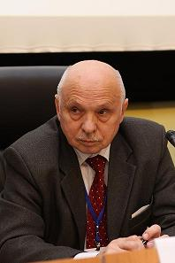

***Олег Михайлович Колобаев***

*советник Президента НАПФ*

28 декабря 2013 года Президентом Российской Федерации был подписан комплекс законов, означающих новый этап функционирования пенсионной системы России и определяющих новую структуру пенсионной системы страны:

Вместе с подписанным ранее Федеральным законом о реализации права выбора застрахованными лицами варианта пенсионного обеспечения принятием этих законов завершился важный этап нормативного оформления контрреформы пенсионной системы, предпринятой Минтрудом России в 2012 году, главной целью которой явилось обеспечение сбалансированности Пенсионного фонда России.

Насколько принятие этих законов позволяет решить задачу обеспечения достойного уровня жизни пенсионеров, создания у работающих граждан уверенности в том, что они получили возможность сформировать в течение своей трудовой жизни достойную пенсию, а отнюдь не исключительно повышение сбалансированности ПФР, сможет дать только практика реализации принятых законов.

В этой статье мы рассмотрим проблемы реформирования пенсионной системы с позиций обеспечения пенсионных прав гражданина.

В числе прав, гарантируемых человеку и гражданину Конституцией Российской Федерации, относится право на социальное обеспечение по возрасту, в случае болезни, инвалидности, потери кормильца, для воспитания детей и в иных случаях, установленных законом.[4]

Поощряются также добровольное социальное страхование, создание дополнительных форм социального обеспечения и благотворительность.

Пенсионные права имеют сложную структуру в зависимости от их происхождения и источника формирования (обеспечения). Каждому источнику происхождения прав соответствует лицо (государство, орган, юридическое лицо и т.д.), которое обязано обеспечить реализацию этих прав. Особая роль в этом перечне принадлежит государству.

Кроме ряда элементов пенсионных прав, для которых государство является непосредственно источником их обеспечения, государство должно создать условия для формирования и реализацию пенсионных прав гражданина (добровольное социальное страхование, создание дополнительных форм социального обеспечения и благотворительность), пресекать все случаи нарушения этих прав.

**Пенсионные права, приобретаемые в силу гражданства**

Основой пенсионного обеспечения в России является обязательное пенсионное обеспечение. Федеральный закон «Об обязательном пенсионном страховании» определяет застрахованных лиц как постоянно или временно проживающих на территории Российской Федерации граждан Российской Федерации, иностранных граждан или лиц без гражданства, а также как иностранных граждане или лиц без гражданства, временно пребывающих на территории Российской Федерации, заключивших трудовой договор на неопределенный срок либо срочный трудовой договор (срочные трудовые договоры) продолжительностью не менее шести месяцев в общей сложности в течение календарного года.

Таким образом, возникает два квалификационных признака:

* постоянное или временное проживание на территории Российской Федерации;
* заключение трудового договора на неопределенный срок или срочного пенсионного договора продолжительностью не менее шести месяцев в течение календарного года.

Эти квалификационные признаки уже сами по себе определяют разницу в происхождении пенсионных прав: как возникших в силу постоянного или временного проживания на территории Российской Федерации, так и прав, связанных с вкладом в пенсионную систему (вкладом в «общую копилку»).

Такое деление в наиболее яркой форме было предусмотрено в программе пенсионной реформы, одобренной Правительством Российской Федерации 17 апреля 2001 г. и нашедшей свое выражение в комплексе законов, определяемых сейчас как реформа 2001 года. Программой предусматривалась специальная часть пенсионной системы - **государственное пенсионное обеспечение** как часть пенсионной системы, обеспечивающей:

* предоставление базовой части трудовых пенсий, базовой части пенсий инвалидам и иждивенцам умершего кормильца за счет сумм единого социального налога;
* предоставление социальных пенсий нетрудоспособным гражданам за счет ассигнований из федерального бюджета.

Предполагалось, что базовая часть трудовой пенсии устанавливается в фиксированном размере, определяемом федеральным законом и не зависящим от продолжительности страхового стажа и величины заработка, с поэтапным приближением этого размера к величине прожиточного минимума пенсионера в Российской Федерации.

Социальные пенсии, соответственно, предполагалось назначать постоянно проживающим на территории Российской Федерации лицам, которые не выработали страховой стаж, необходимый для назначения трудовой пенсии, в более позднем, чем трудовая пенсия возрасте (по достижении 65 лет мужчинами и 60 лет женщинами) в размере, равном базовой части трудовой пенсии.

Таким образом, базовая и социальная пенсии являлись типичным примером реализации пенсионных прав, приобретаемых человеком в силу «постоянного проживания на территории Российской Федерации». Далее мы будем продолжать называть такие права базовой пенсией.

Для реализации этого права в наибольшей степени подходит механизм социального обеспечения как форма выражения социальной политики государства, направленной на материальное обеспечение определённой категории граждан в случае наступления событий, признаваемых (на данном этапе его развития) социально значимыми, с целью выравнивания социального положения этих граждан с остальными членами общества.

Размер пенсионных прав (размер пенсии) определяется законом и привязывается к размеру прожиточного минимума пенсионера. Финансирование таких пенсионных выплат из средств государственного бюджета или специальных внебюджетных фондов может быть любым: либо за счет поступающих налогов, либо за счет специально установленного сбора, либо за счет других источников, предусмотренных в бюджете.

В условиях широкого развития трудовой миграции может быть использован опыт стран, имеющих развитую пенсионную систему, в которых размер пенсии, аналогичной базовой, явно увязан с продолжительностью постоянного проживания на территории страны. Так, например, законодательством Нидерландов предусмотрено, что такая пенсия назначается в размере 2% за каждый год постоянного проживания на территории страны в возрасте от 15 до 65 лет. Могут быть также сохранены условия определения размера базовой пенсии в зависимости от других факторов (достижения возраста 80 лет, наличия иждивенцев, проживания в районах Крайнего Севера и т.п.).

В дальнейшем, однако, механизм финансирования и базовой части пенсии, и социальной пенсии из федерального бюджета был разрушен. Победили соображения удобства финансирования и индексации. В результате, базовая часть пенсии (именуемая с 2010 года фиксированным базовым размером страховой части пенсии) стала финансироваться за счет страховых взносов в Пенсионный фонд России. После принятия Федерального закона «О страховых пенсиях» эта часть пенсии называется теперь «фиксированной выплатой к страховой пенсии» и финансируется за счет так называемой солидарной части тарифа страховых взносов (6% для зарплат, не превышающих установленную предельную величину базы для начисления страховых взносов, и 10% для зарплат, превышающих эту предельную величину). Социальная пенсия продолжает финансироваться за счет федерального бюджета.

Произошло и расползание размеров этих пенсий. Федеральным законом от 28.12.2013 г. № 400-ФЗ «О страховых пенсиях» для большинства застрахованных лиц фиксированная выплата к страховой пенсии установлена в размере 3935 рублей в месяц (61,9% средней по России величины прожиточного минимума пенсионера в 2014 году). Величина же социальной пенсии в 2014 году составит 7280 рублей или 114,% величины ПМП.[5]

Как видим, особый характер базовой пенсии оказался с, течением времени, полностью разрушенным и не имеет явно выраженной принадлежащей ей социальной функции.

**Пенсионные права, приобретенные в силу вклада «в общую копилку»**

Эта часть пенсионных прав возникает исключительно в связи с заключением трудового договора на неопределенный срок или срочного пенсионного договора продолжительностью не менее шести месяцев в течение календарного года и в связи с этим с уплатой страховых взносов в Пенсионный фонд России. Предполагается, что она полностью соответствует вкладу человека в формирование пенсионной системы. Чем больше и дольше производились взносы в пенсионную систему со стороны человека (или за него), тем большими правами он должен обладать.

В условиях обновленной российской пенсионной системы поступающие взносы могут направляться как полностью в систему страховых пенсий – распределительную систему, так и частично на формирование накопительной пенсии.

С принятием Федерального закона от 4 декабря 2013 года № 351‑ФЗ «О внесении изменений в отдельные законодательные акты Российской Федерации по вопросам обязательного пенсионного страхования в части права выбора застрахованными лицами варианта пенсионного обеспечения» перестал существовать обязательный характер накопительного компонента системы обязательного пенсионного страхования (ОПС). В соответствии с принятым законом каждое застрахованное лицо должно сделать выбор:

* либо формировать накопительную пенсию в негосударственном пенсионном фонде или в Пенсионном фонде России (выбрав для этого соответствующий инвестиционный портфель государственной управляющей компании или одну из частных управляющих компаний);
* либо направить все средства так называемой индивидуальной части тарифа страховых взносов на формирование страховой пенсии.

В упомянутых частях ОПС – накопительной и распределительной вопрос о размере пенсионных прав (размере пенсии) решается по-разному.

В случае накопительной пенсии все накопления полностью учтены и представлены в момент назначения пенсии набором активов, позволяющим сделать их денежную оценку. Размер пенсии равен денежной оценке накоплений, деленной на срок выплаты пенсии. При этом ожидаемая сумма выплат (сумма обязательств) равна сумме накоплений, а система сбалансирована.

Сложнее обстоит вопрос с оценкой пенсионных прав застрахованного лица и с обеспечением этих прав в распределительной системе, поскольку все уплаченные за него средства подлежат немедленной выплате нынешним пенсионерам.

После наступления пенсионных оснований средства на выплату пенсий этому застрахованному должны каждый год быть собраны вновь, поэтому пенсионные права застрахованного лица могут рассматриваться только как доля в собранных средствах, весовой коэффициент, в соответствии с которым эти средства распределяются между пенсионерами, получающими соответствующую пенсию.

История дает примеры различных способов выражения этих прав:

* в виде процента от заработной платы в последние два года работы (по закону о государственных пенсиях 1991 года).
* в виде индивидуального коэффициента (в соответствии с Федеральным законом от 21.07.1997 г. № 113-ФЗ «О порядке начисления и увеличения государственных пенсий»),
* в виде расчетного пенсионного капитала (по программе 2001 года).

Здесь следует отметить, что выражение пенсионных прав в распределительной системе всегда связано с двумя ключевыми обстоятельствами. Во-первых, размер пенсии будет зависеть от общей суммы, которую сумеет собрать пенсионная система в соответствующем году. Во-вторых, размер причитающейся застрахованному лицу доли зависит не только от накопленных им прав, но и от накопленных прав тех пенсионеров, которые будут получать пенсию одновременно с ним. Именно эта неопределенность и принципиальная несбалансированность периодически вызывают разговоры о необходимости разработки новой пенсионной формулы.

Любая пенсионная формула носит условный характер. Если сохранить постулат о возвратности страховых взносов («индивидуально возмездных обязательных платежей», как это определено в Федеральном законе от 15 декабря 2001 года № 167 «Об обязательном пенсионном страховании»), то доля средств, получаемых застрахованным лицом из распределительной системы, должна соответствовать его вкладу в формирование бюджета Пенсионного фонда России с учетом вклада других

Особое значение приобретает вид пенсионной формулы в свете принятого решения, согласно которому 6% тарифа могут, в зависимости от выбора гражданина, направляться либо в распределительную, либо в накопительную систему. В этом случае появляются, по крайней мере, две группы граждан, одновременно вносящих в распределительную систему разные страховые взносы (16% и 10%).[6]

Действующий до принятия Федерального закона «О страховых пенсиях» порядок исчисления размера трудовых пенсий приводил к неэквивалентности пенсионных прав и обязательств. В частности, порядок расчета страховой части трудовой пенсии формирует пенсионные обязательства, выраженные в абсолютных суммах, не обеспечиваемых соответствующими финансовыми ресурсами. Особенно острой проблема дисбаланса между обязательствами и источниками их покрытия в действующей формуле становится в условиях негативного демографического тренда.

Введенная вновь принятым законом пенсионная формула впервые разделяет расчет размера пенсии на две составляющие:

Индивидуальный коэффициент пенсионера, который отражает вклад данного застрахованного лица в формирование распределительной системы на протяжении всего периода трудовой деятельности. Этот вклад выражается в виде суммы ежегодных относительных величин, которые не требуют (в отличие от расчетного пенсионного капитала) ежегодной индексации.

Стоимость единицы пенсионного коэффициента, которая зависит как от суммы собранных в данном году страховых взносов и других поступлений на формирование страховой пенсии, так и от суммы пенсионных прав всех пенсионеров, получающих пенсию в расчетном году.

Если подставить в формулу расчета размера пенсии формулу стоимости единицы пенсионного коэффициента, то размер пенсии по новой формуле примет вид:

$СПi =\frac{ИПКi}{\sum{ИПК}}$**(ОбСС+ТрФБ)**

где

СПi - размер страховой пенсии по старости i-го застрахованного лица;

ИПКi - индивидуальный пенсионный коэффициент этого застрахованного лица;

ОбССi - объем поступлений от страховых взносов на выплату страховых пенсий;

ТрФБ - трансферты из федерального бюджета в бюджет Пенсионного фонда России на выплату страховых пенсий, учитываемые для расчета СПК;

$\sum{ИПК}$.- сумма индивидуальных пенсионных коэффициентов получателей страховых пенсий, учитываемых для расчета СПК.

Полученная формула является обычной формулой распределения какого-либо ресурса (в нашем случае это сумма ОбССi и ТрФБ) с весом ИПКi и в этом смысле она полностью сбалансирована.

Однако под эту четко сбалансированную формулу подведена мина замедленного действия. Федеральным законом № 400-ФЗ установлено, что стоимость единицы пенсионного коэффициента ежегодно увеличивается на величину не менее индекса роста потребительских цен за прошедший год и устанавливается федеральным законом о бюджете ПФР на очередной год. То есть указанное увеличение должно произойти независимо от того какая сумма средств будет собрана в наступающем году. Фактически, таким образом, формула расчета стоимости единицы пенсионного коэффициента превращается в формулу определения размеров трансфертов из федерального бюджета в бюджет Пенсионного фонда России.

Одной из причин введения новой пенсионной формулы была попытка дать простой алгоритм расчета размера пенсии. Первоначальные проекты законов предполагали, что знание человеком размера его индивидуального пенсионного коэффициента означает знание им размера пенсии – размер назначенной пенсии в любой момент времени становится равным произведению ИПК на стоимость единицы пенсионного коэффициента в этом году.

Однако, в принятой редакции закона (п. 1 статьи 15 Федерального закона «О страховых пенсиях») говорится, что в формуле размера страховой пенсии по старости:

**СПст = ИПК * СПК**

величина СПК определяется как стоимость одного пенсионного коэффициента ***по состоянию на день, с которого назначается страховая пенсия по старости***.

Величина индивидуального пенсионного коэффициента при назначении пенсии по старости определяется по формуле:

**ИПК = ИПКс + ИПКн,**

где

**ИПК** - индивидуальный пенсионный коэффициент по состоянию на день, с которого назначается страховая пенсия по старости,

**ИПКс** - индивидуальный пенсионный коэффициент за периоды, имевшие место до 1 января 2015 года;

**ИПКн** - индивидуальный пенсионный коэффициент за периоды, имевшие место с 1 января 2015 года, по состоянию на день, с которого назначается страховая пенсия по старости, страховая пенсия по инвалидности или страховая пенсия по случаю потери кормильца.

Для знания застрахованным лицом накопленных им пенсионных прав необходима корректная конвертация пенсионных прав заработанных до 1 января 2015 года. С целью проведения конвертации значение стоимости единицы пенсионного коэффициента на 1 января 2015 года установлено в размере 64 руб. 10 коп непосредственно Федеральным законом «О страховых пенсиях».[7]

В сообщениях Пенсионного фонда России указывается, что указанная конвертация будет проведена в течение 2014 года. Насколько указанным сообщениям можно доверять, можно судить по тому, что до настоящего времени не проведена конвертация прав, заработанных до 1 января 2002 года. Определение этих прав производится (в нарушение законодательства) при назначении страховой пенсии по старости для чего застрахованное лицо должно собрать и представить справки о заработной плате иногда 40 – 50 летней давности.

В последнее время широко рекламировался, размещенный на сайтах Пенсионного фонда России и Минтруда России пенсионный калькулятор. Однако в то же время в ПФР отмечают: для тех, кто имел трудовой стаж до 2015 года, расчет пенсии с помощью размещенного на сайте ПФР пенсионного калькулятора практически ничего не дает. Чем больше человек работал до 2015 года, тем меньше будет влияние новой формулы на его страховую пенсию.

Если даже сейчас у застрахованных лиц, оформляющих пенсию, значительную часть (иногда до половины) пенсионных прав составляют права, заработанные до 2001 года, то становится ясно с какого момента граждане почувствуют влияние вновь заработанных (после 2015 года) индивидуальных пенсионных коэффициентов Расчет будущей пенсии с применением пенсионного калькулятора не рекомендуется тем, кому пенсия уже назначена или до пенсии осталось 3 - 5 лет.

Корректное проведение конвертации прав, приобретенных до 1 января 2015 года, и возможность получения данных о текущей величине ИПК застрахованного лица при его обращении в Пенсионный фонд России способствовало бы повышению доверия населения к пенсионной системе и должно быть реализовано в процессе перехода к работе по новому законодательству.

**Пенсионные права, приобретенные в силу трудовых отношений**

Негосударственное пенсионное обеспечение работников предприятий и организаций является существенным элементом трудовых отношений, частью социального пакета работников. Наиболее распространенной формой реализации таких отношений, основной составляющей добровольного (негосударственного) накопительного страхования в России, является корпоративная пенсионная программа.

Корпоративная пенсионная программа (КПП) представляет собой совокупность мероприятий и нормативных актов, определяющих порядок взаимодействия работодателя, работников (или их представителей в лице профсоюза) и «пенсионного провайдера» (например, негосударственного пенсионного фонда) с целью создания сбалансированной системы формирования дополнительной пенсии работнику компании.

С участием в корпоративной пенсионной программе не следует смешивать выплаты работодателем страховых взносов на обязательное пенсионное страхование, которые являются способом формирования пенсионных прав, приобретаемых в силу гражданства или вклада в формирование пенсионной системы.

Сформированные в рамках корпоративной пенсионной программы пенсионные права являются результатом трудовых отношений и определяются условиями трудового соглашения.

Принятый 28 декабря 2013 года Федеральный закон № 421-ФЗ «О внесении изменений в отдельные законодательные акты Российской Федерации в связи с принятием Федерального закона "О специальной оценке условий труда» ввел в число дополнительных положений трудового договора положения о дополнительном негосударственном пенсионном обеспечении работника.

Стратегией долгосрочного развития пенсионной системы Российской Федерации предусмотрено дальнейшее развитие корпоративных пенсионных программ, которые должны способствовать решению следующих вопросов:

формирования уровня пенсий, обеспечивающих приемлемый коэффициент замещения для лиц с уровнем заработной платы выше среднего;

реформирования института досрочных пенсий;

развития инструментов управления персоналом в целях повышения его мотивации к качественному исполнению трудовых обязанностей и закрепления на рабочих местах лучших работников.

В процессе обсуждения «Стратегии долгосрочного развития пенсионной системы Российской Федерации» большое внимание уделялось реформированию института досрочных пенсий и ее важному аспекту, связанному с развитием корпоративных пенсионных программ.

В целях развития новых форм социальных гарантий работникам предполагалась поэтапная трансформация института досрочных пенсий, а также создание условий по предоставлению работникам гарантий и компенсаций в соответствии с их интересами в рамках трудовых и (или) коллективных договоров.

Лица, имеющие "неполный" специальный стаж и не сформировавшие право на досрочную трудовую пенсию, приобретают право на включение в специальный стаж периодов работы в особых условиях труда только в случае уплаты в их пользу страховых взносов по дополнительному тарифу, при этом они сохраняют право на назначение досрочных трудовых пенсий.

Для этих лиц, а также для лиц, не имеющих специального стажа, предлагалось создание работодателем системы дополнительных социальных гарантий, включающих:

* добровольное пенсионное страхование (негосударственное пенсионное обеспечение);
* установление выплат компенсационного характера к заработной плате;
* предоставление иных видов социальных гарантий и компенсаций.

При реализации этого подхода работодатели будут освобождаться от уплаты страховых взносов по дополнительному тарифу, а у работников будут формироваться соответствующие права на социальные гарантии в корпоративных системах.

Указанные меры позволили бы повысить ответственность и стимулы работодателей к улучшению условий труда, а также предоставить работникам возможность получения соответствующих их интересам гибких форм гарантий и компенсаций за работу в отличающихся от нормальных условиях.

В процессе разработки законопроектов о специальной оценке условий труда и соответствующего закона-спутника предлагались меры по созданию корпоративных пенсионных программ, обеспечивающих реализацию дополнительных социальных гарантий для лиц, занятых на работах в опасных и вредных условиях труда, однако в процессе их обсуждения в Государственной думе все эти положения были из законодательства исключены.

Для дальнейшего развития корпоративных пенсионных программ необходимо принять требования к ним, гарантирующие в рамках механизмов социального партнерства с одной стороны соблюдение прав работника по сохранению внесенных за него работодателем взносов, а с другой стороны, позволяющие работодателю использовать корпоративные пенсионные программы в качестве инструмента управления персоналом. Только при этих условиях может быть обеспечено заинтересованное участие работодателя в развитии пенсионной системы.

Корпоративные пенсионные программы строятся, как правило, на накопительных принципах.[8] Это означает, что размер пенсионных прав (в смысле размера пенсии) полностью определен и равен денежной оценке накоплений, деленной на срок выплаты пенсии.

Однако, применительно к участию работников в корпоративных пенсионных программах (КПП) необходимо говорить о правах участия в программе. Вопросы участия в КПП является одним из принципиальных вопросов ее построения. Комплекс прав участника программы, реализуемых при ее разработке, определяет стимулирующий или запретительный характер программы.

К числу прав участника, которые должны быть четко определены в программе, относятся:

**право сотрудника на участие в программе** (наличие или отсутствие ограничений на участие в программе);

**обязательность или добровольность участия в совместном финансировании пенсии**, зависимость размера взноса компании от различных факторов (размера собственного взноса сотрудника; срока, оставшегося до выхода на пенсию; срока работы после наступления пенсионных оснований; стажа работы в компании; должностного оклада или штатной категории сотрудника);

**период ограничения использования** (vesting period) – срок, до истечения которого работник не имеет права на получение в будущем корпоративной пенсии;

**возможность перенесения** накопленных за время работы в компании **пенсионных прав** в случае увольнения из компании (pension portability);

**схемы и порядок выплаты пенсии** (применение срочных или пожизненных выплат, возможность выбора схемы и порядка выплат);

**возможность наследования** пенсионных накоплений.

Представляется неправильным установление в законодательстве каких-либо ограничений на реализацию этих прав. Законодательство должно предусматривать лишь требование об обязательности отражения этих вопросов в положении о корпоративной пенсионной программе. Как будут решены эти вопросы, зависит от сложившегося в конкретной компании понятия социальной справедливости и способности представителей коллектива (или профсоюза) отстаивать свои права.

**Пенсионные права, возникшие в силу личного договора о негосударственном пенсионном обеспечении или договора о пенсионном страховании**

Развитие личных накопительных счетов является важным элементом формирования пенсионных прав гражданина. Сейчас единственным институтом, предоставляющим такие продукты, являются негосударственные пенсионные фонды, однако все чаще появляются разговоры о разработке и предоставлении гражданам подобных продуктов страховыми компаниями и кредитными учреждениями.

Все предлагаемые гражданам пенсионные продукты должны обладать определенными свойствами. В соответствии с положениями Федерального закона «О негосударственных пенсионных фондах» под понятие пенсионного продукта попадают пенсионные схемы, требования к которым установлены законом и Правительством Российской Федерации. К сожалению, единственным нормативным документом по этому вопросу является постановление Правительства Российской Федерации от 13 декабря 1999 г. № 1385, которое, в силу специфики отношения к регулированию негосударственного пенсионного обеспечения со стороны ФСФР России и Минздравсоцразвития России, за истекшие 15 лет ни разу не пересматривалось и стало носить откровенно декларативный характер.

Постановлением, например, установлен минимальный размер пенсии, получаемый участником фонда, который, должен быть не менее половины минимальной государственной пенсии по старости при общем трудовом стаже, равном требуемому для назначения полной пенсии, установленной законодательством Российской Федерации на момент заключения пенсионного договора. В настоящее время это наиболее архаичный параметр в пенсионной системе России. Уже нет ни понятия «минимальная государственная пенсия по старости», смешным кажется сейчас ее последний размер (100 руб. в месяц), однако это нисколько не беспокоит государственный уполномоченный орган, определяющий идеологию развития пенсионной системы, преемника Минздравсоцразвития России Минтруд России.

**Измерение и учет пенсионных прав**

Все пенсионные права независимо от источника их формирования и организации, ответственной за их реализацию, должны допускать возможность измерения и текущего контроля на протяжении всей трудовой деятельности человека. Возможность текущей оценки гражданином всех накопленных им пенсионных прав является важнейшим элементом доверия к пенсионной системе и развития пенсионной грамотности населения.

В наибольшей степени вопрос оценки пенсионных прав разработан в пенсионных системах, основанных на накопительном принципе (накопительном сегменте обязательного пенсионного страхования, корпоративных пенсионных программах и в личном пенсионном страховании) и реализуемых негосударственными пенсионными фондами.

Обязательным условием применяемых НПФ пенсионных схем является наличие методики актуарных расчетов обязательств фонда перед его вкладчиками (участниками) и, следовательно, размера накопленных пенсионных прав участника.

Это утверждение в равной степени относится как к корпоративным пенсионным программам (пенсионным правам, приобретенные в силу трудовых отношений), так и к пенсионным правам, возникшим в силу личного договора о негосударственном пенсионном обеспечении или договора о пенсионном страховании.

В накопительном сегменте обязательного пенсионного страхования вопрос решается так же, как и в негосударственном пенсионном обеспечении, с учетом гарантий, установленных Федеральным законом от 30 ноября 2011 г. № 360-ФЗ "О порядке финансирования выплат за счет средств пенсионных накоплений".

Поскольку накопления полностью учтены и представлены в момент назначения пенсии набором активов, позволяющим сделать их денежную оценку, размер пенсии равен денежной оценке накоплений, деленной на срок выплаты пенсии. При этом ожидаемая сумма выплат (сумма обязательств) равна сумме накоплений, то есть система сбалансирована.

Источников формирования пенсионных прав гражданина много. Это и Пенсионный фонд России, и негосударственные пенсионные фонды, выступающие как в качестве страховщиков по ОПС, так и в качестве провайдеров корпоративных пенсионных программ, а также в качестве института, реализующего личные пенсионные планы граждан. В течение жизни человек может многократно менять место формирования накопительной пенсии, переходить из одной КПП в другую, меняя место работы, заключать договоры о негосударственном пенсионном обеспечении с различными НПФ. Необходимо, чтобы ни одно из заработанных прав не было утеряно и сведения о них сохранялись в течение весьма продолжительного периода времени.

Важную роль в формировании системы учета сыграло внедрение системы персонифицированного учета сведений о гражданах, действующей на основании Федерального закона от 1 апреля 1996 года № 27-ФЗ «Об индивидуальном (персонифицированном) учете в системе обязательного пенсионного страхования»

В системе персонифицированного учета на каждого работающего гражданина в начале его трудовой деятельности открывается индивидуальный лицевой счет, в котором накапливаются все данные, необходимые для назначения ему в будущем трудовой пенсии. Страховой номер индивидуального лицевого счета застрахованного лица (далее СНИЛС) является основным идентификатором в системе персонифицированного учета.

Это означает, что где бы человек ни работал в разные периоды своей жизни, в том числе и по совместительству, сведения о его стаже и страховых взносах в пенсионную систему будут учитываться на одном и том же индивидуальном счете.

Индивидуальный лицевой счет застрахованного лица состоит из общей и специальной частей (разделов).

**В общей части** индивидуального лицевого счета застрахованного лица указываются

сведения о застрахованном лице (страховой номер (СНИЛС), фамилия, имя, отчество, дата и место рождения, пол, адрес постоянного места жительства, гражданство, дата регистрации в качестве застрахованного лица),

периоды трудовой и (или) иной деятельности, включаемые в страховой стаж для назначения трудовой пенсии, страховой стаж, связанный с особыми условиями труда, работой в районах Крайнего Севера и приравненных к ним местностях, иные периоды, засчитываемые в страховой стаж;

заработная плата или доход, на которые начислены страховые взносы, сумма начисленных страхователем данному застрахованному лицу страховых взносов (индивидуальная часть тарифа страховых взносов),

суммы уплаченных и поступивших за данное застрахованное лицо страховых взносов,

Учитываются в общей части также сведения об установлении трудовой пенсии и индексации ее размера, включая страховую часть трудовой пенсии, а также сведения о закрытии индивидуального лицевого счета застрахованного лица.

**В специальной части** индивидуального лицевого счета застрахованного лица указываются:

сумма страховых взносов, поступившая на накопительную часть трудовой пенсии (НЧТП), поступлений по программе государственного софинансирования (дополнительных страховых взносов на НЧТП, взносов работодателя, суммы государственного софинансирования),

сведения о выборе застрахованным лицом инвестиционного портфеля (управляющей компании), о передаче средств пенсионных накоплений на инвестирование управляющим компаниям, результатах инвестирования средств пенсионных накоплений, а также сведения о передаче средств пенсионных накоплений от одной управляющей компании другой;

В специальной части отражаются также суммы произведенных выплат за счет средств пенсионных накоплений, сведения о правопреемниках умершего застрахованного лица и произведенных им выплатах

В специальной части отражаются также сведения о передаче средств пенсионных накоплений в негосударственный пенсионный фонд или сведения о передаче средств пенсионных накоплений из негосударственного пенсионного фонда в Пенсионный фонд Российской Федерации.

Помимо учета индивидуальных сведений по каждому застрахованному лицу, система персонифицированного учета позволяет выполнить также важную функцию сбора достоверной статистики по работающему населению.

К ней относится численность работающих застрахованных лиц (в целом по России, по регионам и отдельным категориям застрахованных лиц - по наемным работникам, по работникам, занятым в производстве сельскохозяйственной продукции, а также по физическим лицам, уплачивающим страховые взносы за себя в фиксированном размере,), средняя заработная плата, количество работающих, имеющих льготные основания для назначения пенсий (специальный стаж), количество временно неработающих и т.п.

Эти сведения необходимы не только для планирования пенсионного бюджета, но и в целях подготовки стратегических решений для дальнейшего совершенствования пенсионной системы.

Начиная с 2011 года, Пенсионный фонд России приступил к регистрации в системе индивидуального (персонифицированного) учета детей и подростков, еще не зарегистрированных в качестве застрахованных лиц, с выдачей им страховых свидетельств обязательного пенсионного страхования (СНИЛС). Проводится кампания по регистрации вновь родившихся детей и получению на них страхового свидетельства обязательного пенсионного страхования.

Столь широкая кампания, активно рекламируемая в средствах массовой информации, вызвана тем, что в стране предполагается введение единой социальной карты, основным идентификатором которой также должен стать СНИЛС. По СНИЛС происходит также авторизация в системе предоставления государственных услуг через соответствующие порталы в сети Интернет.

В результате, на конец 2011 года в системе персонифицированного учета было открыто более156,8 млн. счетов, т.е. больше, чем все население Российской Федерации.

Однако хотя система персонифицированного учета уже переросла свои функции, предусмотренные при ее создании, она в то же время не выполняет в полном объеме функции, вытекающие из ее названия (персонифицированного учета в системе обязательного пенсионного страхования).

Система персонифицированного учета не учитывает в полном объеме пенсионные права граждан (пенсионных накоплений в системе обязательного пенсионного страхования), осуществляющих их формирование в негосударственных пенсионных фондах, поскольку системы учета НПФ не входят в систему индивидуального (персонифицированного) учета и часть приобретенных пенсионных прав (например, доход от инвестирования пенсионных накоплений) не отражается в специальной части лицевого счета застрахованного лица.

Существует большой риск утраты сведений при передаче средств от одного страховщика по ОПС к другому (из ПФР в НПФ, из одного НПФ в другой или при возврате застрахованного лица в ПФР) при реализации застрахованным лицом.

Предполагается, что при передаче сведений полностью сохраняется структура специальной части лицевого счета застрахованного лица, однако в действительности это не происходит. Разработанные еще в конце 2010 года форматы обмена данными между страховщиками по ОПС до настоящего времени не введены в действие из-за неготовности Пенсионного фонда России к такому обмену.

Включение НПФ-страховщиков по ОПС в систему индивидуального (персонифицированного) учета на равных с региональными отделениями ПФР условиях соответствовало бы задачам Федерального закона "Об индивидуальном (персонифицированном) учете в системе обязательного пенсионного страхования" и исключило бы многочисленные передачи данных, приводящие к утрате сведений.

Не получают отражения в системе персонифицированного учета и пенсионные права граждан, заработанные как в системе государственного пенсионного обеспечения, так и в негосударственном пенсионном обеспечении.

Это означает, что необходима коренная корректировка целей, правовой основы и принципов организации индивидуального (персонифицированного) учета сведений о гражданах, преобразование индивидуального (персонифицированного) учета либо в единую систему учета пенсионных прав, либо (с учетом уже принятых решений по обязательному медицинскому страхованию) в еще более широкую единую систему учета социальных прав.

**Выводы**

1. Пенсионная система России предоставляет гражданам России широкий спектр пенсионных прав в зависимости от их происхождения и источников формирования (обеспечения).

2. Соблюдение особенностей, связанных с происхождением конкретного вида пенсионных прав способствует более полному учету и соблюдению пенсионных прав граждан.

3. Возможность получения данных о текущей величине индивидуального пенсионного коэффициента застрахованного лица при его обращении в Пенсионный фонд России способствовало бы повышению доверия населения к пенсионной системе. Обеспечение такой возможности необходимо реализовать в процессе перехода к работе по новому законодательству.

4. Для дальнейшего развития корпоративных пенсионных программ необходимо установить требования, которые в рамках механизмов социального партнерства с одной стороны гарантировали бы соблюдение прав работника по сохранению внесенных за него взносов работодателя, а с другой стороны, позволяли бы работодателю использовать КПП в качестве инструмента управления персоналом.

5. Система персонифицированного учета не выполняет в полном объеме функции, вытекающие из ее названия (персонифицированного учета в системе обязательного пенсионного страхования). Ряд накопленных в системе ОПС пенсионных прав застрахованных лиц не находят отражения в персонифицированном учете.

6. Представляется необходимой коренная корректировка целей, правовой основы и принципов организации индивидуального (персонифицированного) учета сведений о гражданах, преобразование индивидуального (персонифицированного) учета в системе обязательного пенсионного страхования либо в Единую систему учета пенсионных прав, либо (с учетом уже принятых решений по обязательному медицинскому страхованию) в еще более широкую Единую систему учета социальных прав.

### Социальная инфраструктура для пожилых людей нуждается в модернизации

**(опубликовано 20.12.2011 в №4(4) за октябрь-декабрь 2010 г.)**

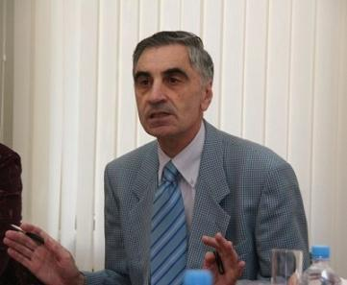

***Иван Викторович Заргарян***

Осуществляемая в нашей стране реформа пенсионного обеспечения, используя совокупность правовых, финансовых и организационных отношений, имеет своей целью, в основном, материальное обеспечение граждан, достигших определенного возраста. Так, в результате модернизации распределительной системы пенсионного обеспечения коэффициент замещения пенсией зарплаты составит 40% от заработной платы, не превышающей 415 тысяч рублей в год при 30-летнем страховом стаже работника.

Для увеличения размера своей будущей пенсии граждане могут формировать ее в негосударственных пенсионных фондах и принимать участие в программе софинансирования своих добровольных взносов со стороны государства.

Вместе с тем, при рассмотрении пенсионного обеспечения в широком смысле слова, в него включают также системы, позволяющие поддерживать достойный уровень жизни. К ним относят здравоохранение и социальное обслуживание, программы, обеспечивающие занятость пожилых людей, доступность жилья и т.д.

Каждое молодое поколение потребляет материальные ценности, использует знания и научные достижения, созданные его родителями и прародителями.

В силу ряда обстоятельств прошедшие 20 лет мы прожили, в основном, не за счет создания новых продуктов и технологий, а путем перераспределения и эксплуатации собственности, созданной поколениями советских людей. Как следствие, сегодня Россия занимает 60-е место в мире по индексу развития экономики, 75-е по индексу социального развития, 80-е по жилищной обеспеченности, 100-е по средней продолжительности жизни, 130-е по здравоохранению. Недавно в СМИ министр Т.Голикова озвучила следующие цифры: «32% медицинских стационаров и 30% амбулаторных учреждений находятся в аварийном состоянии или требуют капитального ремонта. Многие стационары без горячей воды, без автономного энергоснабжения, 57% медицинского оборудования эксплуатируется более 10 лет при нормативе обновления – 5 лет».

Более всего страдают от этого пенсионеры. Особенно тяжело приходится нынче одиноким пожилым людям. Многим из них не хватает средств на жизнь, другие страдают от халатности и равнодушия врачей, третьим не достает простого человеческого общения. Сорок два процента пожилых граждан имеют инвалидность. Их элементарное обслуживание - большая проблема. Только три процента пользуются услугами сиделок, медсестер и социальных работников. Последние, принося продукты и лекарства, не имеют навыков общения с пожилыми людьми и не утруждают себя даже непродолжительным пребыванием у пенсионеров. Половина жилого фонда страны является ветхой, в ней проживает шестьдесят процентов пенсионеров.

В марте – апреле 2006 года специалистами института социологии РАН в сотрудничестве с представительством Фонда имени Ф. Эберта в РФ было проведено исследование «Социальная политика и социальные реформы глазами россиян». Итоги исследования, прокомментированные научным сотрудником этого института Ю. Лежниной, звучат как приговор: «Эксклюзия (исключение из реальной жизни общества), бедность, болезни – самые острые проблемы пенсионеров». Хочет ли поколение, появившееся на свет в 70-80 годах прошлого века, через 30-40 лет оказаться на их месте, а Россия не улучшить вышеприведенные показатели?

Ответ очевиден. Но для этого надо засучить рукава и незамедлительно браться за модернизацию, по ходу помогая нынешним пенсионерам улучшать их бытовые условия, уровень лечения, обслуживания, развлечения, наконец.

Создание достойной (комфортной) жизни для нынешних и будущих пенсионеров, на мой взгляд, вряд ли осуществимо без серьезного объединения усилий и средств государства, бизнеса, общественных организаций, филантропов и волонтеров. Целесообразно наряду с существующими национальными проектами, ориентированными на молодое поколение, разработать и внедрить интегральный проект с условным названием «Пожилые люди России». Необходимость такого проекта обусловлена также стремительным «поседением» населения в стране и мире. Значительное увеличение доли пожилых людей неизбежно потребует серьезных преобразований в экономике и социальной организации общества для обеспечения требуемого качества жизни людям старшего возраста.

В развитых странах началась глобальная война зубных паст мировых производителей против болезни десен для пожилых людей. Производство мебели в значительной степени переориентируется, создавая лучший быт для стариков.

С 1993 года руководители крупнейших мировых компаний начали заключать соглашения о частичной занятости пенсионеров, а также людей, проживающих с престарелыми родителями. Складывается новый уклад медицины, в которой с проявлением возраста начали бороться как с болезнью.

В России старение началось позднее, чем в большинстве европейских стран, но сумело продвинуться достаточно далеко. Если в 1990 году жители нашей страны, достигшие 65 летнего возраста, составляли 9,9% населения, то в 2005 году их стало около 14%. Что касается долгосрочного прогноза, то согласно данным, опубликованным в книге известных демографов А. Антонова, В. Медкова и Б. Архангельского «Демографические процессы XXI века» «доля населения 60 лет и старше к 2050 году по сравнению с 2002 годом увеличится с 18,8% до 38,5%.

Известный демограф В. Переведенцев охарактеризовал предполагаемую демографическую ситуацию в стране к середине века как всероссийский дом престарелых.

«Пока наша возрастная пирамида «стареет» только «снизу» вследствие снижения рождаемости. Снижение смертности в детских возрастах (у нас оно идет очень медленно) до поры до времени противостоит старению населения. И только когда начинает снижаться смертность пожилых людей, к «старению снизу» добавляется «старение сверху». Сейчас оно как раз идет на Западе, и нам надо бы добиваться его всеми силами» - призывает руководитель центра демографии и экологии человека А. Вишневский.

Иными словами, в стране увеличивается доля пожилых людей, но продолжительность их жизни остается низкой. Вместе с тем резервы снижения смертности весьма значительны.

Как свидетельствуют данные социологического опроса, проведенного в 100 населенных пунктах 44 областей, краев и республик России в марте 2007 года Фондом «Общественное мнение», опрошенные граждане, среди факторов, негативно влияющих на продолжительность жизни в стране, называют:

* вредные привычки (38%);
* низкий уровень жизни, «нищенское существование большинства россиян» (27%);
* неблагоприятная экологическая обстановка (17%);
* стрессы, нервные перегрузки, «слишком неспокойная жизнь» (13%);
* низкое качество и высокая стоимость медицинских услуг и лекарств (11%);
* неуверенность в будущем (7%).

Подавляющее большинство респондентов (90%) высказалось за введение государственной программы, направленной на увеличение продолжительности жизни в стране.

Неплохо было бы увеличить продолжительность жизни не вообще, а здоровой жизни. Сегодня гражданин, достигший пенсионного возраста, имеет, в среднем, шанс прожить, оставаясь здоровым, на 5-7 лет меньше, чем его сверстник в Европе, США и Японии…

Успехи развитых стран в увеличении продолжительности жизни определяются помимо роста затрат на нужды здравоохранения изменением образа жизни людей, их отношением к своему здоровью, повышением внимания к охране окружающей среды, качеству потребляемой воды и пищи, искоренению вредных и внедрению полезных привычек.

Как нетрудно заметить, разнообразие факторов, влияющих на решение отдельной проблемы увеличения продолжительности жизни, свидетельствует, что она может быть решена только при комплексном подходе. «Попытка заниматься определенными проблемами в изоляции друг от друга – сама по себе продукт индустриального менталитета – создает только смятение и бедствие», отмечает в своей книге «Третья волна» Э. Тоффлер.

Приведенное высказывание известного футуролога лишнее подтверждение целесообразности разработки целостного национального проекта.

Разделяю точку зрения авторов бестселлера «Глобальный кризис» М. Райха и С. Долана о том, что «стержнем модернизации должен быть баланс между четырьмя группами ценностей (продуктов инноваций) – экономическими, этическими, эмоциональными и духовными».

Стратегическими направлениями модернизации социальной инфраструктуры следует признать: использование достижений современной науки, медицинской и робото техник, нано, био, информационных и когнитивных технологий; профессиональную подготовку сиделок, медицинских и социальных работников. Их благородная и нравственная профессия должна стать почетной и хорошо оплачиваться. Наконец, изменение отношения общества к пожилым людям как к пассивному балансу («отработанному материалу») и предоставление старшему поколению возможности реализовать интеллектуальный багаж, профессиональные знания и многолетний опыт.

Результатом же реализации национального проекта должно быть обеспечение достойной жизни для пожилых людей. Основными аспектами такой жизни, наряду с материальным обеспечением, составляющим не менее 60 % от зарплаты, мне представляются следующие:

* высокоэффективное лечение болезней, характерных для старшего поколения граждан (депрессия, глухота, глазные болезни и т.д.) у профессиональных, чутких и неравнодушных врачей;
* возможность немедленного соединения со службой скорой помощи, милицией в случае недомогания или потери памяти, при необходимости попасть домой;
* возможность с помощью Интернета получать информацию по заболеванию и методам его лечения, следуя советам и рекомендациям врачей;
* способность докторов дистанционно контролировать и управлять течением заболеваний;
* потреблять, в требуемом объеме, необходимые, недорогие и эффективные отечественные лекарственные препараты;
* получать качественные услуги квалифицированных медсестер, сиделок, социальных работников;
* проживать в комфортных и благоустроенных квартирах;
* при необходимости переселяться в «теплые дома» (дома для престарелых) с интернет-салонами, музыкальными залами, сытым и разнообразным питанием, лечебными процедурами. Дома, куда могут придти дети и внуки, чтобы спасти пенсионера от ощущения своей ненужности;
* участвовать в программах постепенного и частичного ухода на пенсию, позволяющих работать неполный день с соответствующей оплатой;
* и многое другое.

Как отмечалось, успех такого проекта в значительной мере способно обеспечить частно-государственное партнерство. Причем предпринимательство должно стать основной движущей силой, изменив свою направленность от чисто экономических ценностей к общечеловеческим.

Существенную роль в осуществлении проекта суждено сыграть негосударственным пенсионным фондам, располагающими внушительными и, главное, «длинными» инвестиционными средствами, предназначенными, в конечном счете, для обеспечения достойной жизни пенсионеров.

Правда, для масштабного участия НПФ государство должно значительно увеличить инвестиционный «трамплин», последовательно и упорно ведя борьбу с финансовым «пузырением» и последующим «лопаньем», положив конец «экономике быстрых денег».

Серьезный вклад может внести и малый бизнес. Так, Нобелевский лауреат 2009 года по экономике Э. Остром считает, что спасение экономики не в ее глобализации и обожествлении крупного бизнеса, а в экспансии разных модификаций небольших коллективных сообществ – от коммун до маленьких городков и кооперативов.

В июле сего года портал Superjob.ru провел опрос: «Если бы у вас была возможность жить в любой стране мира, какую страну вы бы выбрали?».

В опросе приняли участие 1000 россиян старше 18 лет. Результаты опроса оказались удручающими, только 23% респондентов выбрали Россию.

Трех граждан страны из четырех привлекают за рубежом «теплый климат, порядок, соблюдение законов, социальная защищенность жителей, уровень жизни населения…».

Все перечисленное, господа отъезжающие, кроме климата, создается кропотливым и нелегким трудом.

Так что нынешнему поколению молодых россиян придется серьезно и основательно потрудиться для создания достойной жизни у себя на родине.

**«Новый год. Пенсия еще ближе»**

**(опубликовано 11.12.2013 в №1(17) за январь-март 2014 г.)**

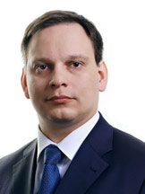

***Сергей Александрович Лукин****,*

*Заместитель Генерального директора —*

*Директор Департамента по работе с*

*институциональными инвесторами*

*Allianz Investments*

«Чем дальше, тем страньше и чудесатей...»

Л.Кэрролл. «Алиса в Стране Чудес».

С момента осознания себя в этом мире, я, как и все многомиллионное население нашей страны, с нетерпением жду Новый Год. Есть в этом вневозрастном празднике что-то загадочное, сказочное и таинственное. Можно сказать, что сам праздник начинается где-то за два-три часа до полуночи и длится до того момента, когда на часах появляется ноль часов, ноль минут и ноль секунд. Странная дыра во времени между старым годом и новым, в которую мир проваливается, застывает где-то там - между прошлым и будущим - и в следующую же секунду исчезает. Наступает новый год, часы отмеряют время дальше: одна секунда, две, три… Ты ждал Новый Год, и вот он наступил, наступил с ожиданием чего-то нового, с надеждой, что он будет лучше, чем прошедший.

С пенсионной системой в нашей стране все не так, как с Новым Годом! Все чего-то ждали, надеялись на лучшее, считали минуты, а получили совсем не то, о чем просили в письме к Деду Морозу. Хотели получить железную дорогу, как у одного из самых крупных негосударственных пенсионных фондов, а выяснилось, что Дед Мороз вместо подарка «заморозил» пенсионные накопления. Невольно возникает ассоциация с «замороженными» счетами международных террористов и опальных олигархов за рубежом, но за что наказали застрахованных лиц непонятно. Вспоминается крик души в письме футбольного болельщика «Дедушка Мороз, я тебя, о чем просил? А ты что сделал?» Вот такое дело…

Я понимаю, что все инициативы второй половины уходящего года продиктованы исключительным желанием навести порядок, повысить прозрачность, отладить механизмы, предоставить гарантии и защиту для будущих пенсионеров. Есть поговорка, что благими намерениями вымощена дорога в ад, и нередко по этой дороге надо пройти. Есть в Москве шоссе Энтузиастов. Не все знают, что название свое оно получило, потому что по этой дороге заключенные шли на каторгу в Сибирь. Энтузиазма, чувствую, у граждан было хоть отбавляй. В наступающем году по этому шоссе придется пройти негосударственным пенсионным фондам. Наконец Фонды получили ответ на вопрос, который сами себе давно задавали: «Акционированию быть!» Это один из тех случаев, когда не нужно спрашивать, так как ответ может быть совсем не тем, на который рассчитывали. Фонды существуют уже много лет, и сейчас установить, кто, в каком объеме является акционером какого НПФ при условии, что учредители входили, выходили, вносили, довносили, продавали, делили, присоединяли и т.д. – задача гораздо сложнее, чем понять, кто, кого, после кого родил из описания в книге, где про ад, кстати, и написано. Поводов для зависти нет, и понятно, что ничем другим Фонды ближайшие пару лет заниматься не будут. Вот такая история…

Из моих воспоминаний о личных встречах с Дедом Морозом я помню, что для того, чтобы получить подарок, необходимо прочитать стишок, спеть песню или рассказать сказку. Эх, давно не встречались лично, есть у меня одна история про Пенсионную формулу, как ее называют старожилы. Вот уж загадка загадок! Во-первых, ее так никто толком и не видел, а те, кто видел, описывают ее каждый по–своему. Во-вторых, говорят, что формула та будущее может предсказать с точностью до копейки. Я-то человек взрослый, и меня на такое не поймать, но на подарок от Деда Мороза история потянет, а если серьезно, то я готов к защите диссертации по теме: «Практическая бесполезность расчета размера будущей пенсии по любой пенсионной формуле». По моему разумению, в формуле для расчета пенсии нужно преимущественно складывать и умножать, но это невозможно в условиях, когда государство настроено только отнимать и делить. Конечно, любой гражданин с образованием начальной школы сможет поставить в формулу необходимые параметры дохода, возраста, стажа, планируемого срока службы в армии или ухода за детьми, выполнить основные математические действия и получить на выходе некую сумму. Результаты калькуляции могут вам даже понравиться. Красиво получается, если сумма будущей пенсии состоит из одинаковых цифр. Допустим, все число из пятерок или из троек с точностью до копейки. Для московского региона пенсия из семи семерок будет смотреться наиболее празднично и нарядно. Такую сумму можно показывать друзьям, опубликовать скриншот с расчетом пенсии в социальных сетях. В таком виде пенсия хорошо запоминается, а от проблем с памятью никто не застрахован. На этом практическая польза от расчета заканчивается, и дело не в том, что вы не можете точно прикинуть, сколько лет службы в армии у вас впереди или каков будет ваш будущий доход, дело в том, что через пару лет государство снова поменяет пенсионную формулу. Вот такая сказка...

В надежде на чудо стоило бы и правда написать письмо Деду Морозу. Исходя из почтительного обращения «дед», я лично полагаю, что он уже на пенсии, и речь вовсе не идет про моего знакомого по фамилии Морозов. Хотя, написать стоит обоим, одно положить в морозилку, второе отправить почтой России. Интересно посмотреть, какое из писем дойдет раньше?

Письмо в морозилку: «Уважаемый Дедушка Мороз,

Сейчас я понимаю, что на пенсии Вы уже много лет и, судя по всему, пенсии на жизнь не хватает. Это объясняет, почему Вы приезжаете только один раз в год, да и ходите в одной и той же шубе уже много лет. Я как-то написал, что хочу получить набор «Юный химик», а получил карандаши. Я же не знал, что на пенсию можно только карандаши купить, маленький был, а теперь мне стало стыдно, что я еще что-то просил. Одно радует, что Ваши дети Вас поддерживают, а внучка постоянно находится с Вами. Это правильное решение, и надеяться пенсионерам сейчас можно только на детей и внуков.

С Вашим долголетием Вы - настоящая угроза бюджету Пенсионного фонда России!

Здоровья Вам, долгих лет!»

Письмо дембелю Морозу:

«Привет, Мороз!

Поздравляю, ты стал еще на один год ближе к пенсии! До ухода в армию я тебя спрашивал, чем будешь заниматься на гражданке, когда вернешься. Ты говорил, что год службы – это академ, и ты продолжишь учиться и закончишь-таки юридический. Когда мы пытались разобраться с федеральными законами для твоего диплома, ты недоумевал, что юрист не может понять, что написано, а уж как «простому человеку» разобраться? Стало еще веселее. Кстати, в нашем споре о том, кому отдать накопиловку, внезапно государство поставило точку: в следующем году – никому, а там посмотрим, поэтому предлагаю ничью. Думаю, еще успеешь оформить заявление и сохранить 6% отчислений. Сделать это нужно обязательно, только проверь, есть ли управляющий в списке, а то пенсионный фонд теперь работает не со всеми управляющими, а результаты работы, как ты понимаешь, никем не учитывались».

Вот такие письма…

**Творчество наших читателей на страницах журнала**

Наслаждайтесь творчеством наших читателей, нашедшим наибольший отклик.

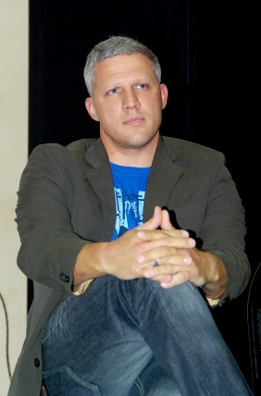

***Павел Игоревич Прасс***

*Генеральный директор*

*ОАО «Специализированный депозитарий «ИНФИНИТУМ»*

**Ностальгия**

Я смотрю из окна на берёзы

Облака и бескрайний простор

Нет, конечно, не просятся слёзы

И вообще не туманится взор

Просто в памяти сладкое детство

Как на зорьке на удочку клёв

Прятки, двор и укромное место

И мечтанья про тайны миров

А сейчас я в хмелю под шампанским

Поезд едет, колёс перестук

И я чувствую яркие краски

И счастливого времени звук…

…

Егермайстер, друзья, видения

Я опять погружаюсь в мысли

Наших дружеских встреч мгновения

Яркой вспышкой во мне возникли

Слишком редки они однако

Хоть стараемся мы по-честному

Среди гор обязательств разных

Интерес отыскать некоммерческий

На сукне ли бильярдном избитом

У костра ли с гитарой в походе

На ночной дискотеке в Кито

Или бочки крутя в самолёте

В ветер грот набивая туго

В связке по леднику шагая

Мы единством сильны друг с другом

В одиночестве мы страдаем

Не дожил я еще до прозрения

Чтобы мир мне открылся как Будде

Но ценю чистоту отношений

Вдруг их больше уже не будет

Пусть по-прежнему чИсты – я верю

Пусть продолжатся – очень надеюсь

И с душой как с распахнутой дверью

Я купаюсь в Любви как младенец…

**Будь счастливым, Человек!.....**

Ну как же все успеть на свете

Как осознать, понять и смочь

Как сделать, делать, как ответить

Как одолеть и превозмочь

Как не разрушить, не обидеть

Не причинить и не сломать

Как предсказать и как предвидеть

Ошибок как не повторять

Как созидать и как украсить

Дарить и жертвовать, любить

Как уберечься от напастей

Как защитить и оградить

Как справедливость не нарушить

Как правду с истиной сдружить

Как лести, лжи и злобе в души

Потокам литься запретить

Как сострадать и не заплакать

Как помогать и как спасать

Как кровью снега не закапать

И как Природу уважать

Как не завидовать, не злиться

Как сохранить в себе себя

Как растворить себя в Любимой

Как подарить себя Друзьям

Добро и жизнь рождая в страсти

И детский смех как волшебство

Как материнским нежным счастьем

Наполнить мира торжество

Вопросов списком бесконечным

Свой разум можно упражнять

А ты Люби и будь Любимым

Чтоб все на свете успевать…..

**Фотографии читательницы журнала Жегловой Юлии**



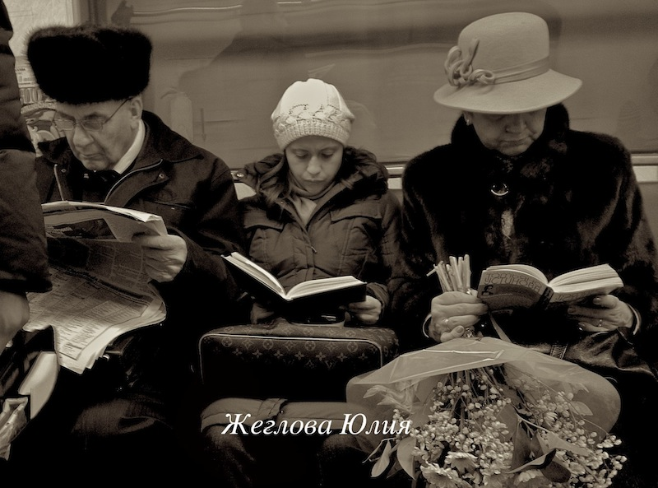

**Фотографии члена редколлегии журнала Зайцева Сергея Викторовича**

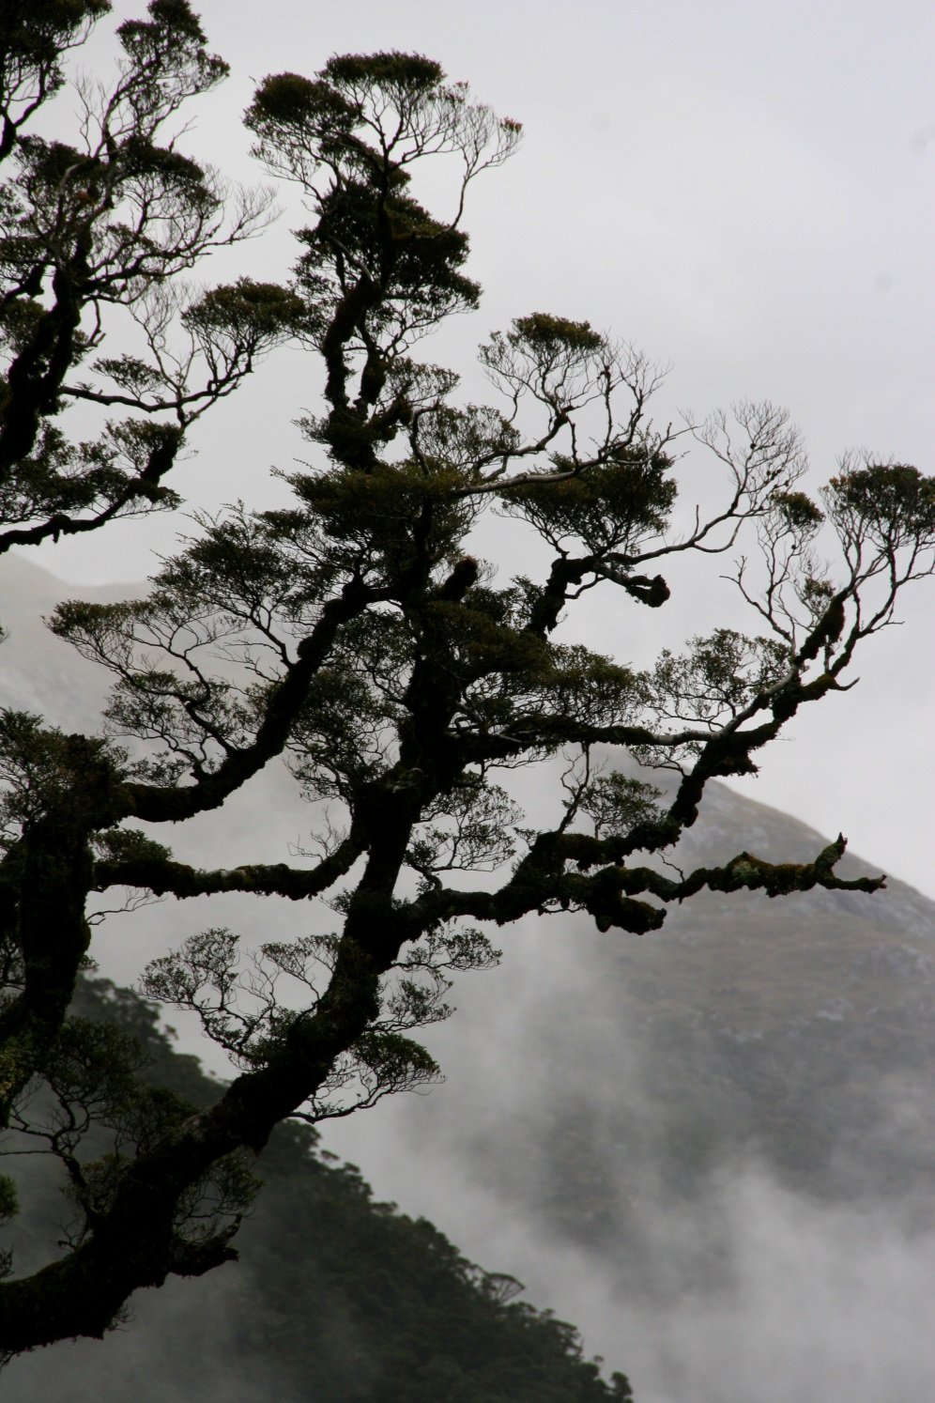

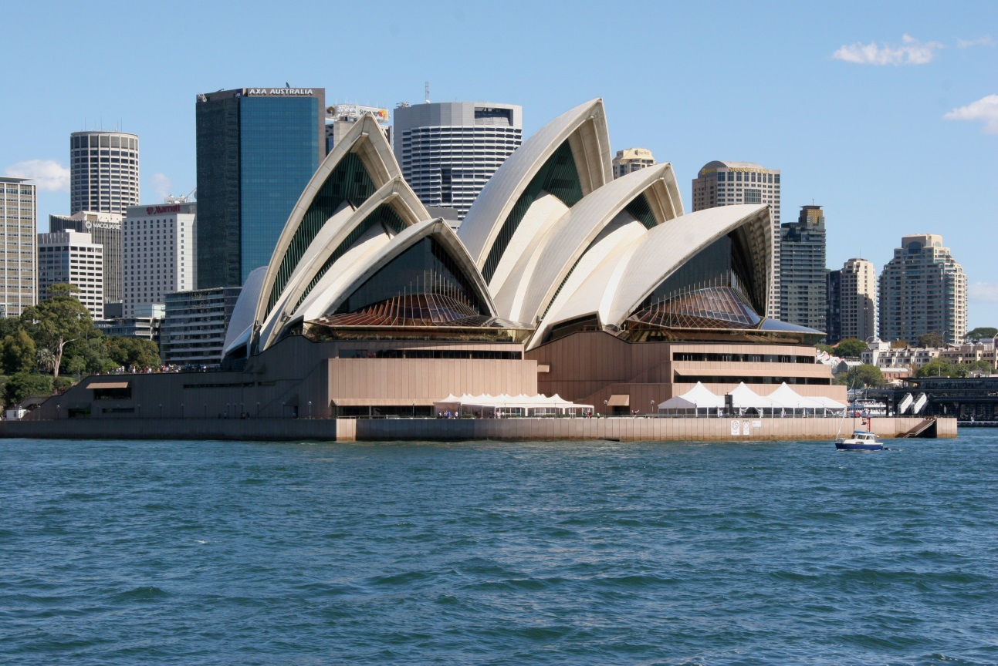

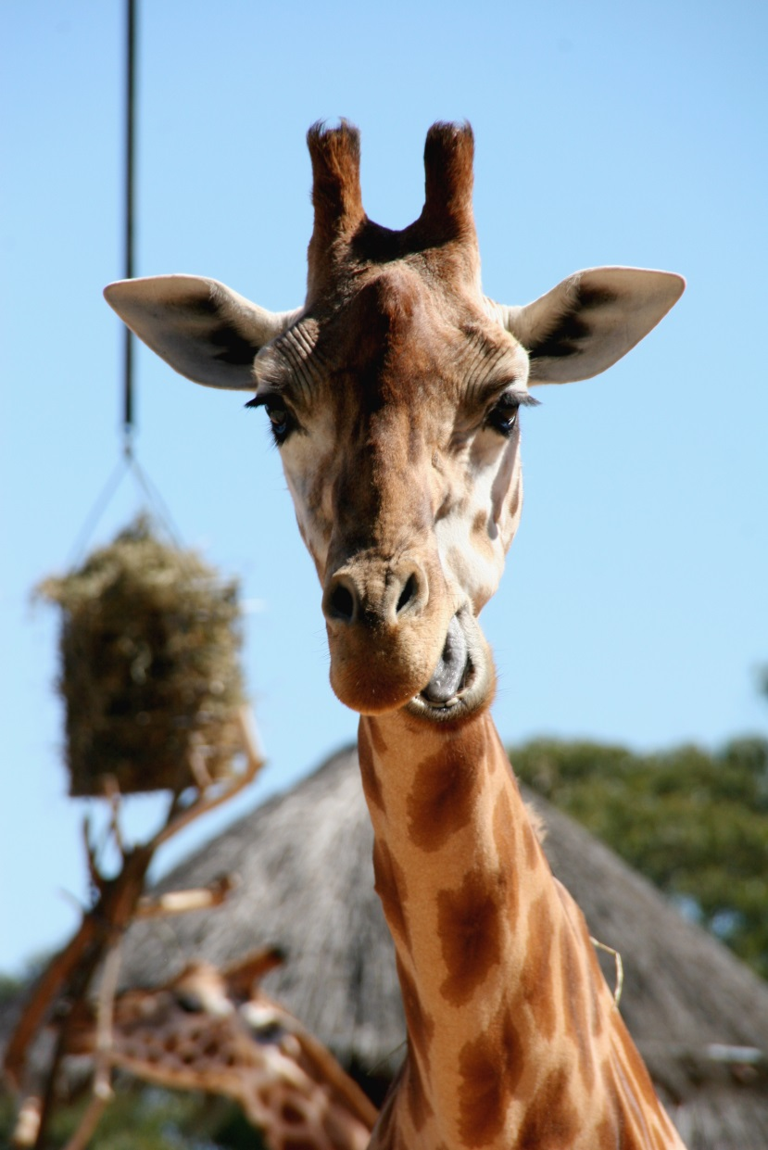

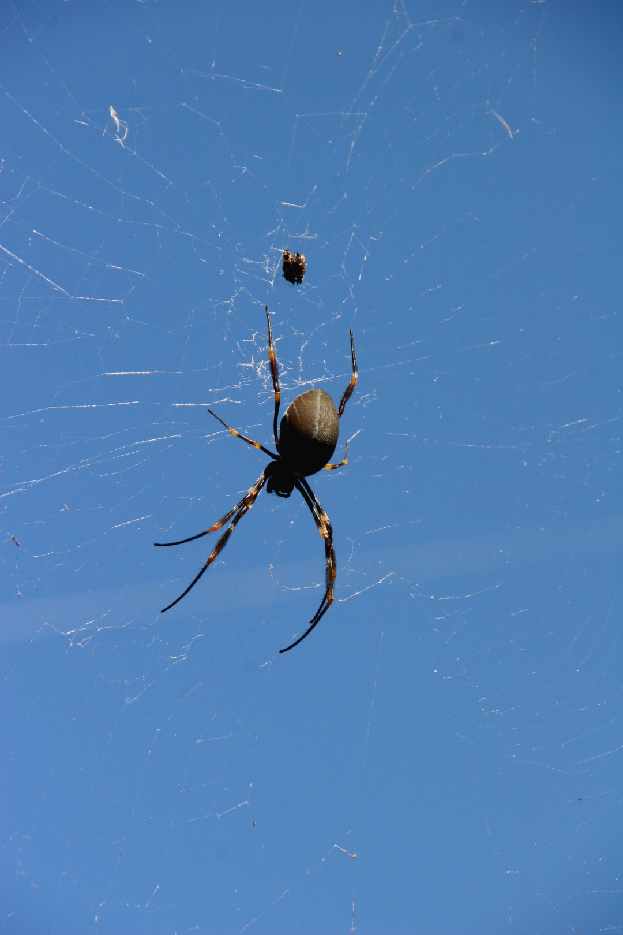

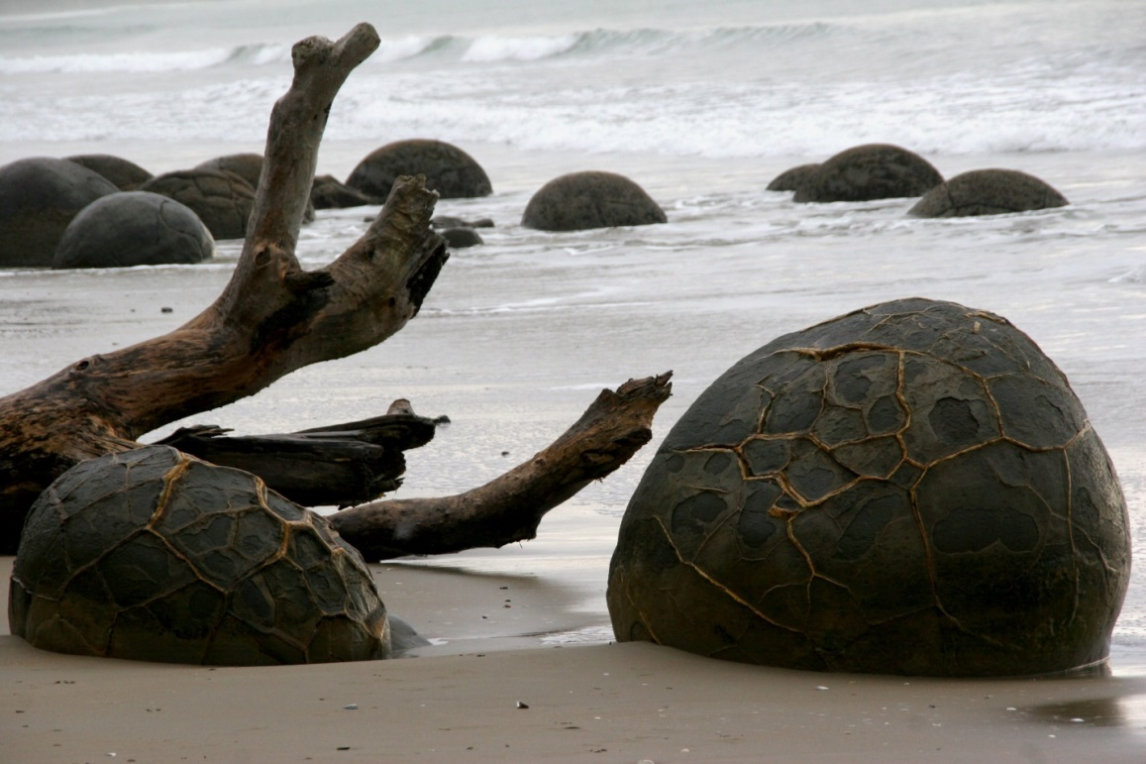

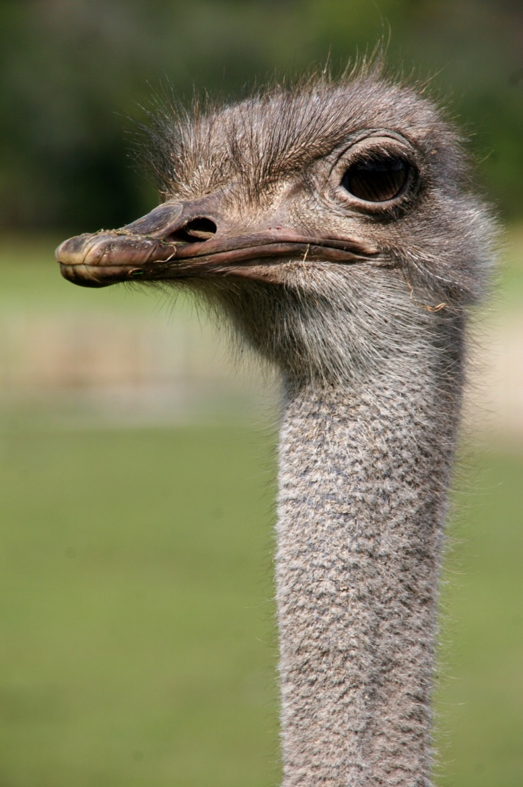

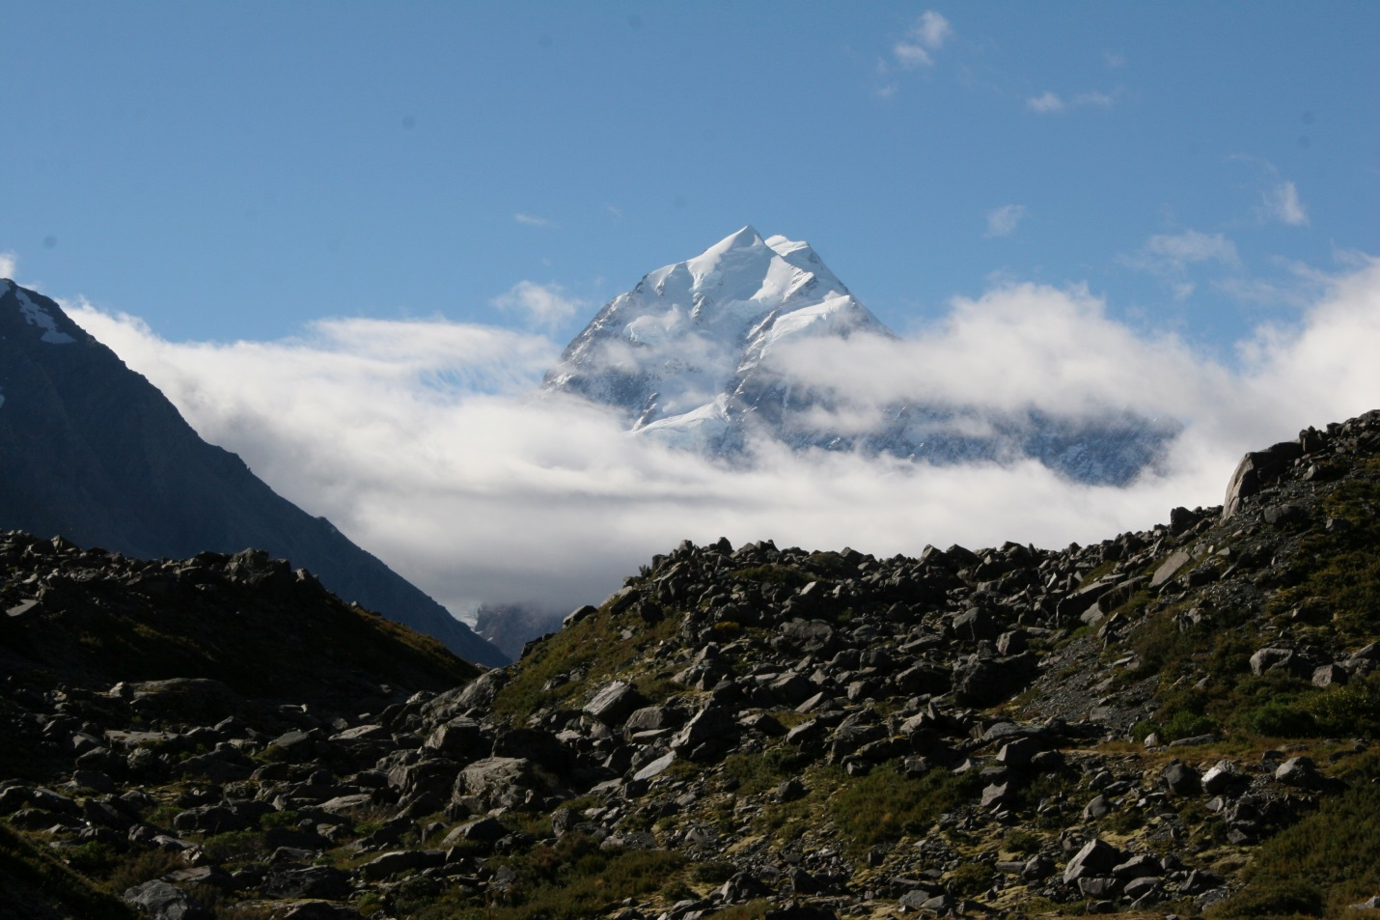

**Мнения читателей о журнале**

**Ростислав Александрович Кокорев**, заместитель директора Департамента корпоративного управления Министерства экономического развития РФ.

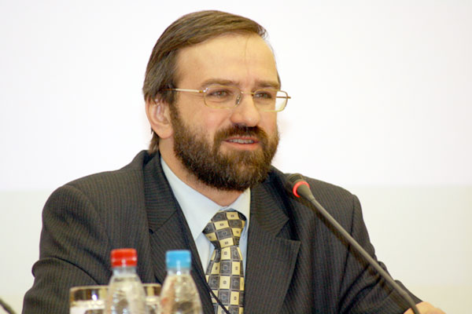

Очень качественное и очень полезное издание, - как для профессионалов отрасли, так и для всех, кто интересуется пенсионной проблематикой. Всегда читаю с большим интересом и искренним удовольствием. Так держать!

**Галина Владимировна Морозова**, президент НПФ Сбербанка.

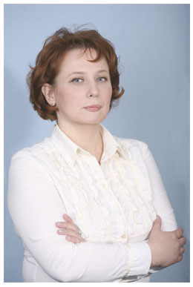

C моей точки зрения, журнал является единственным информационным пространством для профессионалов нашей отрасли и предоставляет качественную информацию о пенсионном обеспечении. Качественная информация - сейчас это большая редкость, потому что наша сфера деятельности – очень сложная для восприятия не специалистами. Я, например, очень часто сталкиваюсь с тем, что в деловых и даже уважающих себя СМИ журналисты очень вольно интерпретируют новости нашей отрасли, путают терминологию. Понятно, что для читателей нелегко объяснить все простыми словами, но нельзя же искажать смысл.

**Открытое письмо**

Уважаемая госпожа Московкина!

[a.moskovkina@vm.ru](mailto:a.moskovkina@vm.ru)

Ознакомившись с Вашей статьей «Пять важных вопросов о пенсии» («Вечерняя Москва» 18-25 сентября 2014 №37 (26869)), испытал когнитивный диссонанс.

Дело в том, что целый ряд приведенных в материале данных, мягко говоря, не соответствует действительности, - значительно отличаются от существующей реальности и фактов.

Итак, цитата №1: «Сейчас в страховую часть нынешней пенсии вносится 6% от оклада работающего человека».

Мой комментарий: При размере взноса в «6% от оклада работающего человека» соответствующая величина пенсии не позволит этому человеку удовлетворять в старости даже элементарные потребности. К счастью, в России и других странах Европы и Америки размеры страховых взносов в разы больше. Впрочем, в этом Вы можете удостовериться сами, узнав точную цифру в бухгалтерии работодателя. Думаю, будете приятно удивлены.

Цитата №2: «Человек откладывает каждый месяц на добровольную часть пенсии определенную сумму, а государство увеличивает ее в два раза (но не выше 12 тысяч рублей в год)».

Мой комментарий: Прием заявлений на вступление в так называемую Программу государственного софинансирования пенсии закончился в октябре 2013 года. К сожалению, «определенная сумма» ограничена снизу 2000 рублей в год, что и стало основной причиной непопулярности программы среди населения.

Цитата №3: «Доходность НПФ в прошлом году составила порядка 5 процентов. Этот показатель ниже инфляции и он значительно ниже того, который давал государственный Пенсионный фонд России. ПФР дает рост 8 процентов ежегодно».

Мой комментарий: ПФР «не дает рост», т.к. не участвует в инвестировании средств пенсионных накоплений. Этим занимается государственная управляющая компания Внешэкономбанка (ВЭБ). По данным Банка России средняя (взвешенная по величине пенсионных накоплений) доходность инвестирования пенсионных накоплений НПФ по итогам прошлого (2013) года составила 7,39% (при уровне инфляции 6,5%). При этом доходность ВЭБа составила по расширенному портфелю 6,71%, по портфелю государственных ценных бумаг – 6,9%.

Вообще, сравнивать результаты инвестирования пенсионных накоплений НПФ за один год, а ВЭБа за длительный период некорректно. Кстати, если Вы ознакомитесь с результатами доходности от инвестирования пенсионных накоплений ВЭБа и некоторых НПФ за восемь лет - с 2005 по 2012 годы (данные компании «Пенсионные и актуарные консультации»), то уверен, изумитесь значительному превосходству НПФ.

И еще, уверяю Вас, что «под «заморозкой» накопительной части пенсии «речь не идет» о том, чтобы «запретить гражданам управлять накопительной частью будущей пенсии»», а всего лишь о повышении надежности НПФ. Во всяком случае об этом официально уведомило Правительство РФ, а Госдума РФ законодательно закрепила.

Наконец, не смог бы Ваш консультант проинформировать «пользуясь какими государственными программами открывать средства на пенсию»?

К сожалению, Ваша статья не является исключением. В последнее время по пенсионной тематике в медийном пространстве появилось немало публикаций, отличающихся обилием недостоверных сведений и домыслов, публикаций, необъективно освещающих результаты многолетней деятельности НПФ. Это обстоятельство и вынудило меня обратиться к Вам, используя форму открытого письма.

С уважением,

Иван Заргарян

[Info@pensionobserver.ru](mailto:Info@pensionobserver.ru)

**Анонс следующего номера 1(21)**

Тема номера: «НПФы в системе гарантирования прав застрахованных лиц».

Известно, что для участия в системе гарантирования пенсионных накоплений (СГПН) негосударственные пенсионные фонды, согласно законодательству, должны соответствовать определенным требованиям…

1. http://laborsta.ilo.org/
2. www.cia.gov
3. **Демографическая** **нагрузка** на 100 человек в возрасте 15 – 64 года детьми (0 – 14 лет) и пожилыми (65 лет и старше).
4. Конституция Российской Федерации, статья 39
5. Бюджет Пенсионного фонда России на 2014 год.
6. Статья 33.3 Федерального закона «Об обязательном пенсионном страховании»
7. Пункт 10 статьи 15 Федерального закона от 28.12.2013 г. № 400-ФЗ «О страховых пенсиях»
8. Принципы регулирования частных пенсионных систем (так называемые 15 принципов), одобренные в 2001 году рабочей группой по частным пенсиям Международной Ассоциации Пенсионных регуляторов, прямо требуют, чтобы частные пенсионные схемы были фондированными (при полном фондировании для схем с установленными взносами), а нефондируемые схемы (pay-as-you-go) на уровне отдельных компаний должны быть запрещены.